Detaljplan för Norrtull 13 med flera (Gamla Brandstationen), Söderköpings kommun

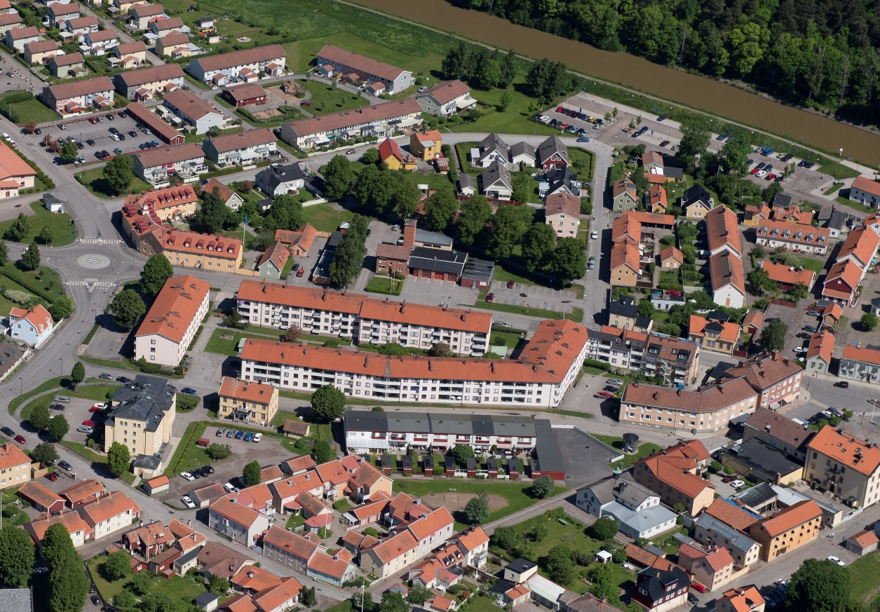
Figur 1 Flygbild över planområdet. Källa: Söderköpings kommun

Plan- och genomförandebeskrivning tillhörande detaljplan för NORRTULL 13 m.fl. (Gamla Brandstationen)

SAMRÅDSHANDLING
2020-12-22 (startdatum)
2022-07-08 (upprättandedatum)
Samrådstid 2022-xx-xx - 2022-xx-xx

DP XX
Laga kraft XXXX-XX-XX

Sammanfattning
Planförslaget möjliggör för bostadsbebyggelse och centrumverksamhet på fastigheterna Norrtull 13, 19 och del av Söderköping 2:84. En fastighetsreglering möjliggörs för Norrtull 13 och del av Söderköping 2:84 samt Norrtull 19 och del av Söderköping 2:84.

Inom Norrtull 13 möjliggörs ett flerbostadshus i cirka sex våningar. Placeringsbestämmelse bidrar till att skapa en enhetlig gatustruktur längs med Ågatan där befintliga byggnader längs med gatan är placerade i fastighetsgräns. Placeringen bidrar till att leda gående och bilister längs med gaturummet vidare mot det öppna Rådhustorget. Den högre höjden som tillåts anspelar på den variation i byggnadshöjder som finns längs med Ågatan.

Inom Norrtull 19 möjliggörs ett flerbostadshus i två våningar. Den lägre höjden är en anpassning utifrån närheten till befintliga villor inom kvarteret.

Utifrån karaktären på området och planområdets placering inom riksintresse för kulturmiljövård ska gestaltningen av ny byggnation anpassa sig utefter värdebärande delar. Gestaltningskrav ställs därför på bland annat färgskala, fasadmaterial och takutformning.

Detaljplanens syfte
I planbeskrivningen ska kommunen redovisa detaljplanens syfte. Detaljplanens syfte ska kortfattat uttrycka vad detaljplanen ska möjliggöra samt vilka värden på platsen eller i omgivningen som detaljplanen ska förhålla sig till.

Syftet med detaljplanen är att möjliggöra för bostadsbebyggelse på fastigheterna Norrtull 13 och 19 och del av Söderköping 2:84. Planen medger även uppförande av centrumverksamhet, till exempel kontor, service, butiker, restaurang med mera.

Ytterligare ett syfte är att upphäva tomtindelningarna för Norrtull 2, 13, 16, 18, 21, 22, 23, 24 och 25 samt Norrtull 19 och 20.

Handlingar
Till detaljplanen hör dessa handlingar:
- Plankarta (i A2 skala 1:500)
- Planbeskrivning
- Undersökning av betydande miljöpåverkan
- Fastighetsförteckning

Genomförda utredningar tillhörande detaljplanen
Till detaljplanen har följande utredningar tagits fram:
- Arkeologisk utredning etapp 1 och 2
- Kulturmiljöutredning
- Geoteknisk och markteknisk utredning
- Miljöteknisk markundersökning
- Dagvattenutredning
- Initial naturvärdesbedömning
- Trafikbullerutredning
- Sol- och skuggstudie

Planområde (omfattning och lokalisering)
Planområdet ligger i centrala Söderköping tätort och omfattar cirka 6 800 kvadratmeter av fastigheterna Norrtull 13, Norrtull 19 och del av Söderköping 2:84.

Planområdet avgränsas av gatorna Ågatan, Bergsvägen och Breda gränd, samt övriga privata fastigheter inom kvarteret Norrtull. Hela planområdet ägs av Söderköpings kommun.

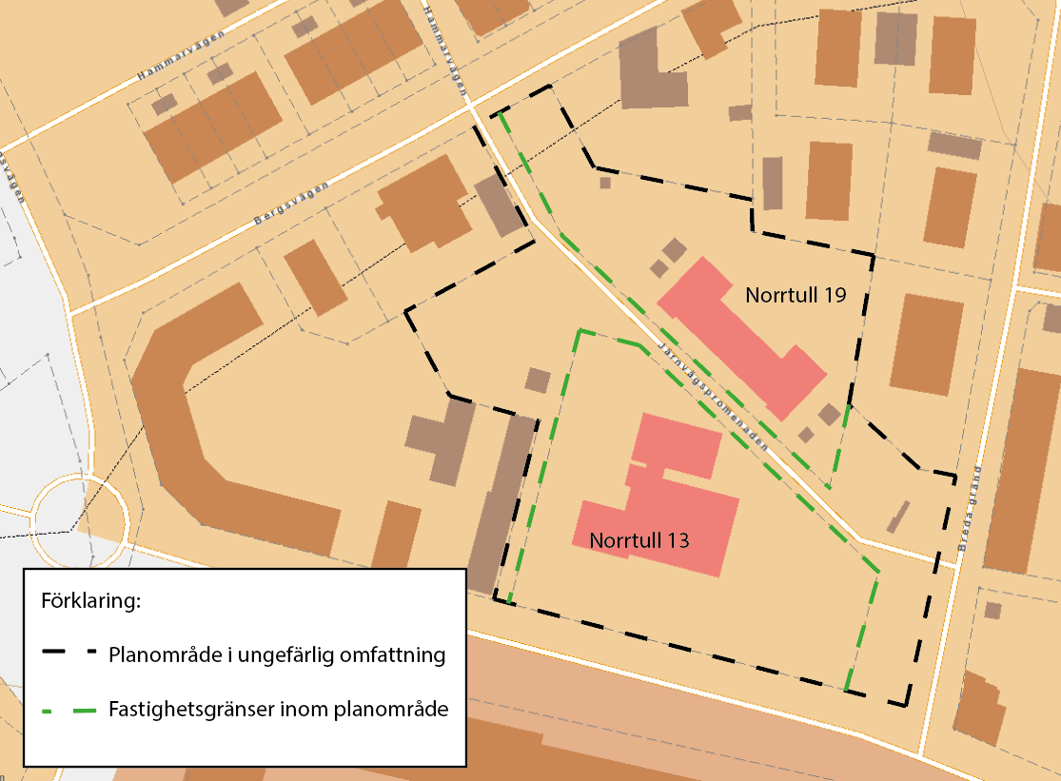
Figur 2 Planområdet inom svart markering och fastighetsavgränsningarna i grönmarkering inom planområdet. Källa: Söderköpings kommun

Ärendehantering
I detta avsnitt beskrivs den gång som ärendet hittills har haft i planprocessen samt vilket planförfarande detaljplanen genomgår.

Ärendets gång och tidplan
Beslut om planuppdrag för fastigheten Norrtull 13 (G:a Brandstationen) fattades av Kommunstyrelsen arbetsutskott 2011-08-24 § 270 i syfte att skapa byggrätter för bostäder. Kommunstyrelsens arbetsutskott beslutade 2013-09-17 § 274 att komplettera uppdraget med fastigheten Norrtull 19.

Planförslaget har därefter arbetats fram av samhällsbyggnadsförvaltningen tillsammans med en tvärsektoriell arbetsgrupp. Beslut om samråd fattades av Samhällsbyggnadsnämnden 20xx-xx-xx § xx.
För detaljplanen gäller följande tidplan:
Skede | Tidplan | Pågår/Genomfört
Samråd | Kvartal 3 2022
Granskning | Kvartal 1 2023
Antagande | Kvartal 3 2023
Lagakraft | Kvartal 3 2023

Förfarande
Detaljplanen antas med standardförfarande. Standardförfarandet kan tillämpas om förslaget till detaljplan är förenligt med översiktsplanen och länsstyrelsens granskningsyttrande, inte är av betydande intresse för allmänheten eller i övrigt av stor betydelse. Detaljplanen får inte heller antas medföra en betydande miljöpåverkan.

Detaljplanen handläggs med plan- och bygglagen (2010:900) efter det regelverk som fanns då detaljplanen påbörjades 2020-12-22.

Ändringar efter granskning
Här listas eventuella ändringar som gjorts mellan detaljplanens granskningsskede och antagande som inte är av redaktionell karaktär.

Innehållsförteckning
Innehåll
Detaljplan för Norrtull 13 med flera (Gamla Brandstationen), Söderköpings kommun 1
Sammanfattning 2
Detaljplanens syfte 2
Handlingar 2
Genomförda utredningar tillhörande detaljplanen 2
Planområde (omfattning och lokalisering) 3
Ärendehantering 3
Innehållsförteckning 5
Planförslag 6
Sol- och skuggstudie 7
Allmänna platser 7
Kvartersmark 8
Administrativa bestämmelser 13
Genomförandebeskrivning 15
Organisatoriska frågor 15
Avtal 16
Fastighetsrättsliga frågor 16
Tekniska frågor 18
Ekonomiska frågor 22
Hur berör detaljplanen dig? 23
Planeringsförutsättningar 25
Kommunens tidigare ställningstaganden 25
Nationella intressen och mål 26
Mark och vatten 28
Miljöförhållanden, risk och säkerhet 32
Gestaltning och kulturvärden 33
Gator och trafik 36
Teknisk försörjning 37
Offentlig service och kommersiell service 37
Sociala aspekter 38
Miljökonsekvenser 40
Undersökning av betydande miljöpåverkan 40

Planförslag
Planförslaget möjliggör för bostadsbebyggelse och centrumverksamhet på fastigheterna Norrtull 13, 19 och del av Söderköping 2:84.

Utifrån de föreslagna planbestämmelser som reglerar ny byggnation inom området har en illustration av ny bebyggelse arbetas fram. Nedan går det att se hur området kan komma att se ut vid ett genomförande.

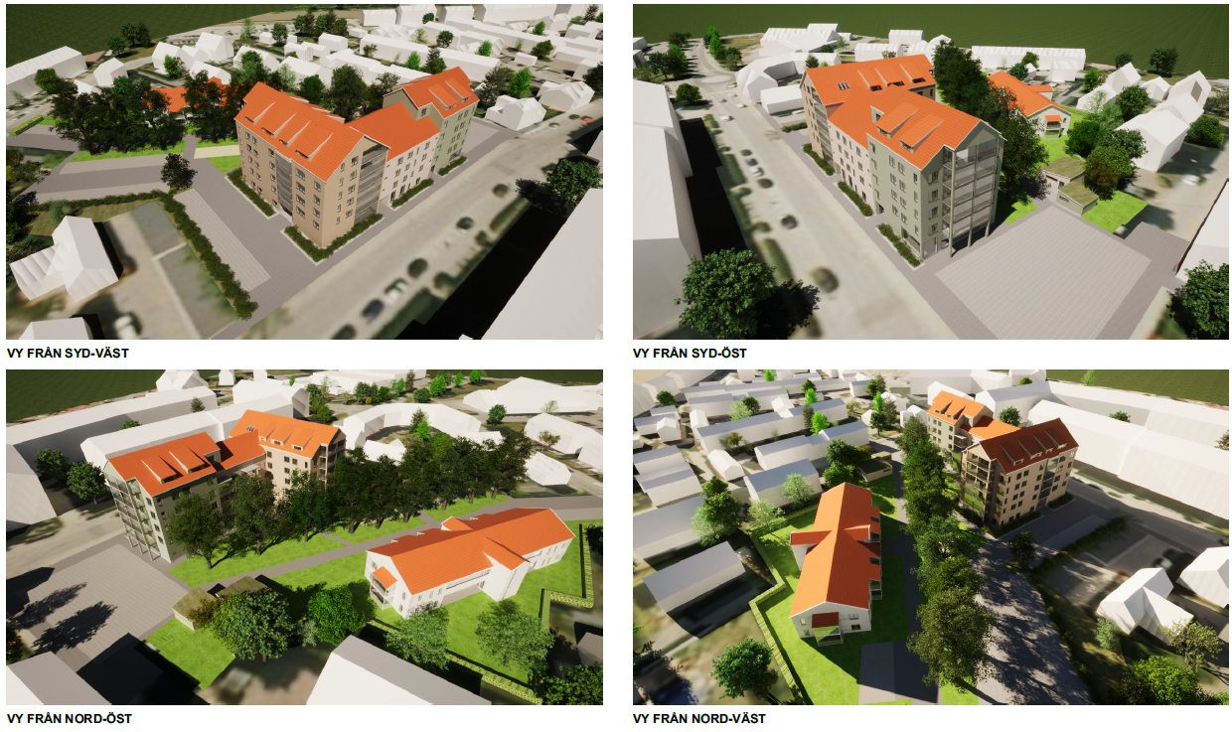
Figur 3 Illustration av föreslagen ny bebyggelse. Källa: Winell & Jern arkitekter
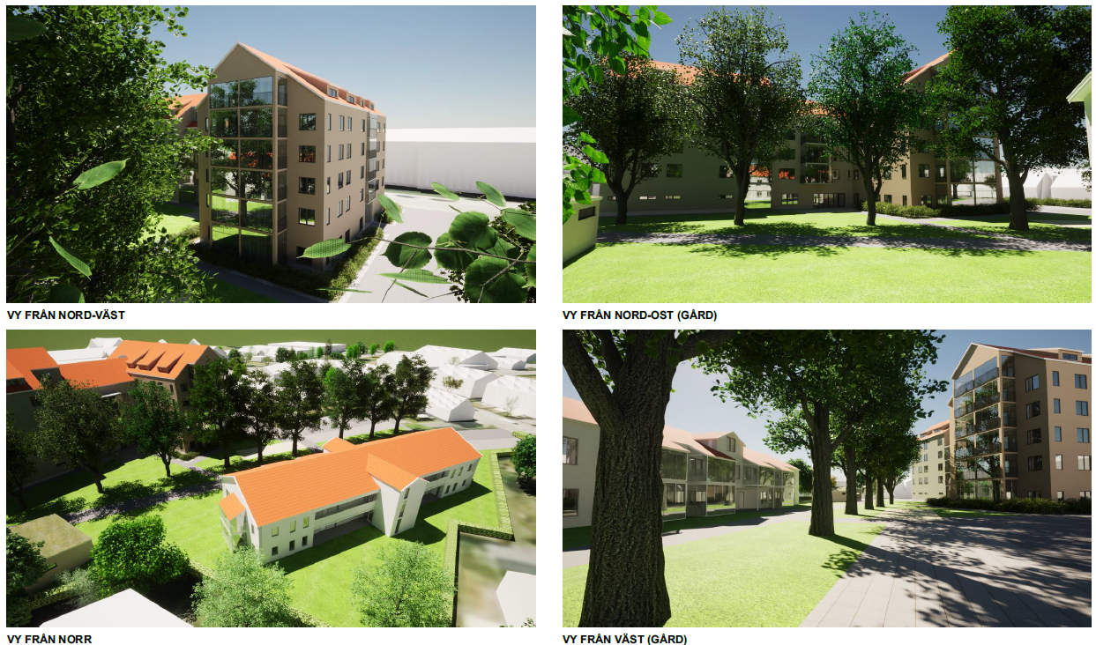
Figur 4 Illustration av föreslagen ny bebyggelse. Källa: Winell & Jern arkitekter

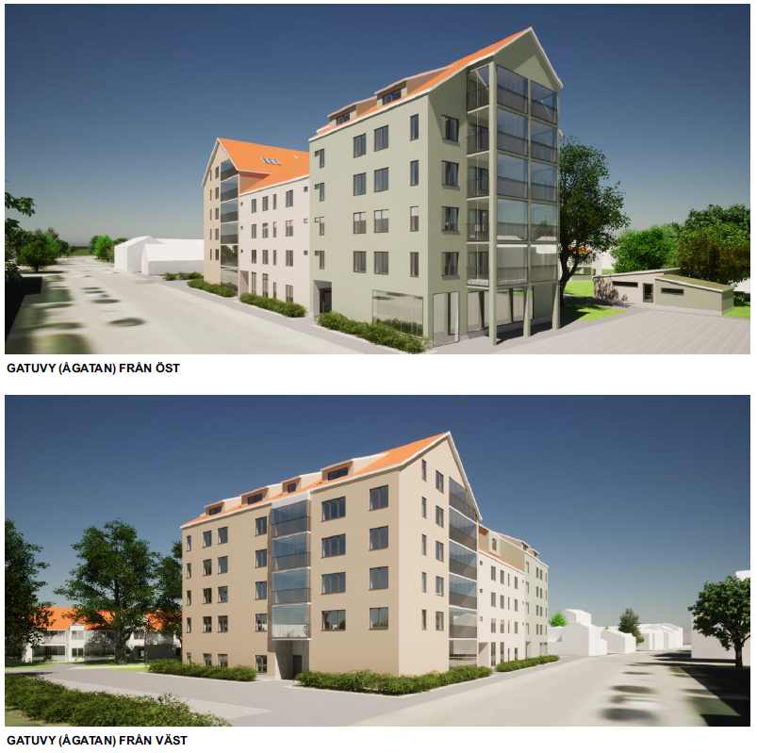
Figur 5 Illustration av föreslagen ny bebyggelse. Källa: Winell & Jern arkitekter

Sol- och skuggstudie
Utifrån den sol- och skuggstudie som har tagits fram visas den förväntade påverkan på omkringliggande omgivning. Klockan 09:00 – 15:00 den 20 mars och 23 september bedöms ha den största påverkan men utifrån områdets centrala läge bedöms påverkan som acceptabel.

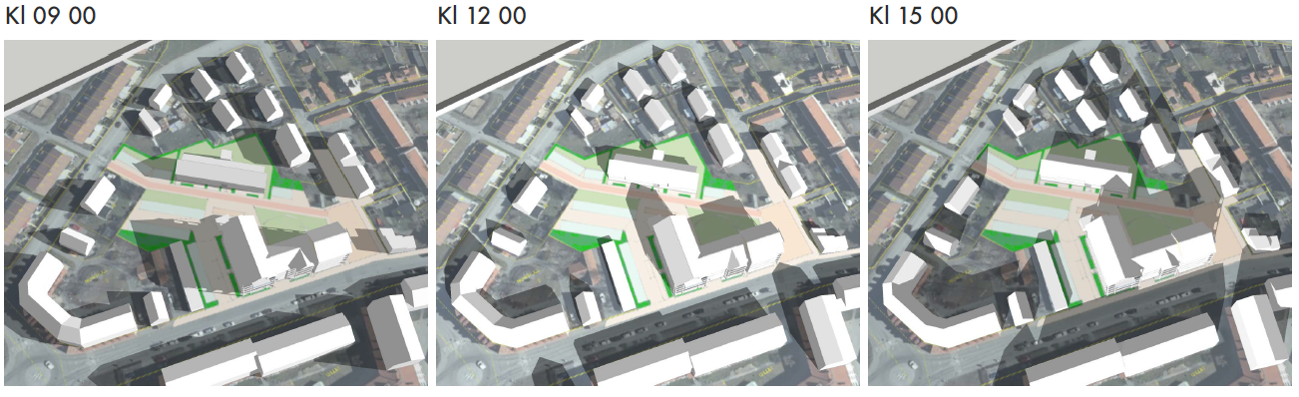
Figur 6 Sol- och skuggstudie. Källa: Winell & Jern arkitekter

Allmänna platser
Med allmän plats avses ett område som i en detaljplan är avsett för ett gemensamt behov. En allmän plats får inte mer än tillfälligtvis upplåtas för en enskild verksamhet. En allmän plats kan till exempel vara en gata, ett torg eller en park.

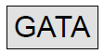Gata, PBL 4 kap. 5 § 1 st 2 p.

Del av Ågatan planläggas som allmän plats – gata för att bekräfta den pågående markanvändningen.

Järnvägspromenaden planläggs som allmän plats – gata. Syftet är att säkerställa att gångstråket bibehålls som allmän platsmark och skapar en koppling mellan centrum och området Dockgärdet.

Med gata avses områden som främst är för trafik inom en ort eller för trafik som har sitt mål vid gatan. Inom användningen gata ingår även komplement som behövs för gatans funktion, så som snöupplag och trafikanordningar med mera.

Huvudmannaskap för allmänna platser
Alla allmänna platser ska ha en huvudman. Huvudmannen för de allmänna platserna är ansvarig för att ställa iordning och förvalta de allmänna platserna, till exempel för att bygga ut och sköta gator. Huvudmanna-skapet för allmänna platser i en detaljplan kan vara antingen kommunalt eller enskilt. Huvudregeln är att kommunen är huvudman för de allmänna platserna vilket också är fallet i denna detaljplan.

Kvartersmark
Med kvartersmark menas mark som enligt detaljplan inte är allmän plats eller vattenområde utan främst är avsedd för bebyggelse för enskilt eller allmänt ändamål. Detaljplanen ska alltid ange användningen av kvartersmark. Den eller de användningar som anges avgränsar vilka verksamheter som tillåts på platsen.
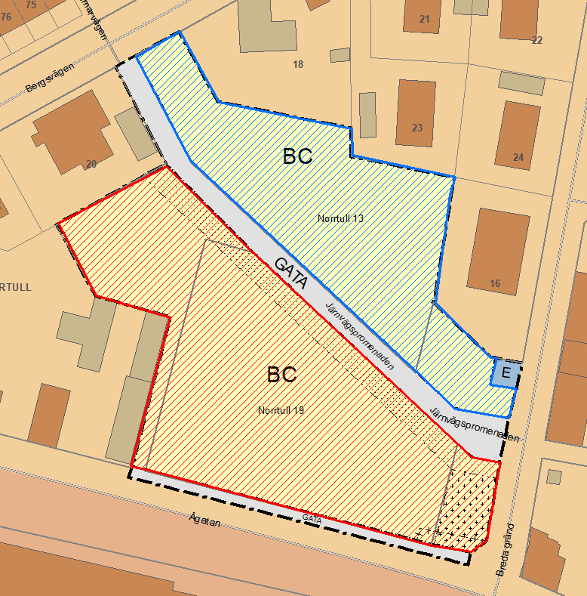
För att underlätta beskrivning av markanvändningen kommer hädanefter benämning av Norrtull 13 mena hela den röda ytan som även inkluderar del av Söderköping 2:84.

Med hänvisningar till Norrtull 19 menas hela den blåa ytan, som även den inkluderar del av Söderköping 2:84.

Användning
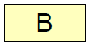Bostäder, PBL 4 kap. 5 § 1 st 3 p.

Enligt Boverkets allmänna råd ska markanvändningen Bostäder avse boende med varaktig karaktär med tillhörande bostadskomplement. Inom bestämmelsen bostäder ingår även ett visst vårdinslag samt förskola som bostadskomplement till ett flerbostadshus.

I planförslaget tillåts markanvändningarna Bostäder inom fastigheterna Norrtull 13 och 19.

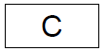Centrum, PBL 4 kap. 5 § 1 st 3 p.

Markanvändningen Centrum används för områden med kombinationer av olika verksamheter som handel, service, tillfällig vistelse, samlingslokaler, kontor och andra jämförliga verksamheter som behöver ligga centralt eller vara lätta att nå.

I planförslaget tillåts markanvändningarna Centrum inom fastigheterna Norrtull 13 och 19 för att skapa flexibilitet i användningen. I första hand ska bostäder prioriteras.

Tekniska anläggningar, PBL 4 kap. 5 § 1 st 3 p.

Användningen Tekniska anläggningar används för områden där det finns ett behov för ett tekniskt ändamål och dess komplement.

Inom planområdet finns det en nätstation för el som ägs av Eon. Eon har framfört att denna nätstation kommer att behöva bytas ut till en modernare anläggning inom de närmaste åren. Av denna anledning reserveras en yta med användningen tekniska anläggningar för en kommande flytt av nätstationen. Ytan är tilltagen utefter de behov som Eon har framfört.

Omfattning
För att styra bebyggelsen inom kvartersmarken används ett flertal begränsningar inom planområdet. Syftet med att styra omfattningen av ny bebyggelse är att skapa en ändamålsenlig bebyggelsestruktur som är anpassad utefter områdets förutsättningar och behov.

Endast komplementbyggnad får placeras, PBL 4 kap. 11 § 1 st 1 p.

Inom så kallad korsmark får endast komplementbyggnader placeras. Med komplementbyggnader avses fristående uthus, garage och andra små byggnader som tillhör en huvudbyggnad.

Syftet med placeringen av korsmark är att möjliggöra för en torgyta i anslutning mot Breda gränd. Att marken är kvartersmark innebär att fastighetsägaren har rådighet över marken och fastighetsägaren behöver därmed inte ansöka om tillstånd för utemöbler som skulle krävas om marken var allmän plats. Korsmarken innebär även att det finns möjligheten att ha anordningar med tak.

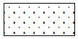 Marken får inte förses med byggnad, PBL 4 kap. 11 § 1 st 1 p.

Genom regleringen av så kallad prickmark får marken inte förses med byggnad inom prickat område.

Prickmark har placerats utmed södra delen av Järnvägspromenaden för att skapa en säkerhetsmarginal mellan tillkommande byggnader och befintlig allé.
Största byggnadsarea är angivet värde i kvadratmeter, PBL 4 kap. 11 § 1 st 1 p.

Byggnadsarea (BYA) kan kort beskrivas som den yta som en byggnad upptar på marken, detta inkluderar även komplementbyggnader. Bestämmelsen är gällande för Norrtull 13 och avser en byggnadsarea på 1000 kvadratmeter.
Största byggnadsarea är angivet i % av fastighetsarean, PBL 4 kap. 11 § 1 st 1 p.

Bestämmelsen gäller för Norrtull 19 och avser att 30 procent av fastigheten får ianspråktas. Beroende på hur området potentiellt kan avstyckas i framtiden anser samhällsbyggnadsförvaltningen att det är lämpligt med en procentuellt ianspråkstagande vilket innebär att alla fastigheter framgent kan bebyggas till 30 procent.

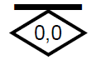Högsta nockhöjd är angivet värde i meter för huvudbyggnader, PBL 4 kap. 11 § 1 st 1 p.

Huvudbyggnader får byggas till den högsta angivna nockhöjd inom användningsområdena. För att anpassa ny bebyggelse efter de förutsättningar som finns på platsen är det olika regleringar inom planområdet.

I den norra delen av kvarteret Norrtull är det villa-bebyggelse vilket gör att nockhöjden inom Norrtull 19 ska anspela på den lägre höjden. Högsta tillåtna nockhöjd är därför 10 meter.

Längs med Ågatan finns det en variation kring byggnadernas höjdsättning och med Söderköpings mått relativt höga byggnader. En högre bebyggelse inom Norrtull 13 bedöms därmed lämplig då det kopplar an till den variation som finns längs med Ågatan. Gatumiljöer är generellt mindre känsliga för något högre bebyggelse och genom placeringsbestämmelse (p₁) ska ny byggnation ansluta mot Ågatan. Högsta nockhöjd är därför 22 meter.

En högre tillåten nockhöjd innebär även en effektivare markanvändning och möjliggör för fler antal lägenheter i enlighet med Söderköping kommuns mål om att tillskapa fler centrala boenden.

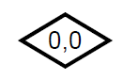Högsta byggnadshöjd är angivet värde i meter för komplementbyggnader, PBL 4 kap. 11 § 1 st 1 p.

Komplementbyggnader får byggas till en byggnadshöjd på 3 meter inom hela användningsområdet för bostäder.

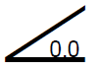Största takvinkel är angivet i grader för huvudbyggnader och ska utföras som sadeltak, PBL 4 kap. 11 § 1 st 1 p.

För nybyggnation är det reglerat att tak ska utföras som sadeltak vilket är ett av de vanligaste takform i Sverige. I närområdet är det enbart sadeltak och det är lämpligt att det inom planområdet följer samma byggtradition. Takvinkel på 35 respektive 25 grader inom Norrtull 13 och 19.

Utformning
Utformningsbestämmelser kan används för att reglera byggnadsverkets form, färg och material. Syftet att reglera utformningen är att det finns ett särskilt skäl att ta hänsyn till förhållanden i omgivningen. Ställningstaganden grundar sig i den kulturmiljöutredning som Wilund (2021) har genomfört för planen och genom den bedömning som samhällsbyggnadsförvaltningen har gjort utifrån områdets karaktär.
f₁ - Tak ska vara av rött tegel för huvudbyggnader, PBL 4 kap. 16 § 1 st 1 p.

Omkringliggande bebyggelse domineras av röda tegelpannor och tegel är ett traditionellt byggnadsmaterial. För att anpassa ny bebyggelse med omgivningen ska tak för huvudbyggnader vara av rött tegel.
f₂ - Fasad ska utformas med trä. Fasaden ska vara enhetligt utformad från sockel till tak. Med sockel menas väggnära del nära eller strax ovan markyta, PBL 4 kap. 16 § 1 st 1 p.

Trä är ett traditionellt material inom och i omnejd med kvarteret Norrtull. För att bibehålla kopplingen med omgivningen ska ny bebyggelse inom Norrtull 19 även ha träfasad.

En genomgående trend i området är att fasadmaterial och färgsättning är genomgående längs med hela fasadhöjden med låg sockelnivå. Syftet med bestämmelsen är att efterlikna den strukturen.
f₃ - Fasad ska utformas med tegel eller puts. Fasaden ska vara enhetligt utformad från sockel till tak. Med sockel menas väggnära del nära eller strax ovan markyta. Fasadelement med synliga skarvar tillåts inte, PBL 4 kap. 16 § 1 st 1 p.

Utformningen av bebyggelsen längs med Ågatan skiljer sig från den norra delen av kvarteret Norrtull. Fasadmaterialet är heterogent men präglas av puts. Ny bebyggelse längs med Ågatan kan därmed genomföras med puts som även det är ett traditionellt material. För att skapa flexibilitet tillåts även tegel vilket finns på den gamla brandstationen i nuläget.

En genomgående trend i området är att fasadmaterial och färgsättning är genomgående längs med hela fasadhöjden med låg sockelnivå. Syftet med bestämmelsen är att efterlikna den strukturen. Synliga skarvar ska inte tillåtas.
f₄ - Entréer ska vara vända mot Ågatan, PBL 4 kap. 16 § 1 st 1 p.

För att bidra till känslan av en stadsgata ska entréer vara vända mot Ågatan.
f₅ - Balkong får inte utkraga över gatuutrymmet, PBL 4 kap. 16 § 1 st 1 p.

Bebyggelsen längs med Ågatan har få utstickande byggnadsdelar och för att bibehålla dessa siktlinjer och raka linjer längs med gatulivet får balkonger inte kraga ut över gatuutrymmet.
f₆ - Solenergianläggningar får anordnas, PBL 4 kap. 16 § 1 st 1 p.

Att solenergianläggningar som solceller och solfångare får anordnas regleras särskilt då färgsättningen på dessa tekniska anordningar kan skilja sig i färg mot utformningsbestämmelse om röda tak. För att inte skapa hinder mot moderna energilösningar får solenergianläggningar anordnas.

Placering
Placeringsbestämmelser används för att reglera byggnadsverks placering inom tomten eller i förhållande till omgivningen.
P₁ - Huvudbyggnad ska placeras 1,0 meter från fastighetsgräns vid Ågatan, PBL 4 kap. 16 § 1 st 1 p.

Syftet med bestämmelsen är att skapa en kontinuitet i den befintliga gatustrukturen där byggnader generellt ligger längs med fastighetsgräns vid Ågatan. Placering av den gamla brandstationen skapar i nuläget ett avbrott i upplevelsen av gatuutrymmet.
P₂ - Huvudbyggnad ska placeras med långsidan parallellt med GATA minst 4,5 meter från fastighetsgräns. Vid bebyggelse av radhus eller parhus får byggnaden sammanbyggas över fastighetsgränser inom användningsytan, PBL 4 kap. 16 § 1 st 1 p.

För att bibehålla respektavstånd mot kringliggande fastigheter ska byggnad placeras minst 4,5 meter från fastighetsgräns. Detta gäller både mot privata fastigheter och den kommunala fastigheten Söderköping 2:84.

För att möjliggöra radhus eller parhus och eventuella fastighetsavstyckningar i framtiden så får radhus eller parhus sambyggas över fastighetsgräns inom användningsytan för Norrtull 19.
P₃ - Komplementbyggnader ska placeras minst 1 meter från fastighetsgräns, PBL 4 kap. 16 § 1 st 1 p.

Komplementbyggnader från placeras fritt inom kvartersmarken för bostäder och centrum, dock inte närmare än 1 meter från fastighetsgräns.

Utförande
Vid behov kan kommunen reglera byggnadsteknik på kvartersmark som krävs för att bebyggelse ska kunna uppföras.
b₁ – Lägsta nivå för färdigt golv ska vara +2,7 meter (RH 2000). Tekniska installationer ska utföras på ett sådant sätt att de klarar en vattennivå på +2,7 meter med bibehållen funktion. Källare är inte tillåten, PBL 4 kap. 16 § 1 st 1 p.

Den dagvattenutredning som har tagits fram för planärendet visar att det finns risk med stående vatten upp till 1 – 2 decimeter på det djupaste stället vid ett 100 års-regn. Utöver de rekommenderade åtgärderna för dagvattenhantering som finns beskriven i kapitlet Teknisk försörjning regleras på plankartan lägsta nivå för färdigt golv och att tekniska installationer ska utföras på ett sådant sätt att de klarar en vattennivå på +2,7 meter (Rikets Höjdsystem 2000) med bibehållen funktion.

Gränsen är baserad på den rekommendation som Länsstyrelsen i Östergötland ger för ny bebyggelse och samhällsviktiga funktioner längs länets Östersjökust. På grund av det höga grundvattenläget tillåts inte någon källare att finnas.
b₂ – Endast 70,0 % av markytan får hårdgöras, PBL 4 ka p. 16 § 1 st 1 p.

Utifrån rekommendationer från framtagen dagvattenutredning får enbart 70 % av användningsytan inom Norrtull 13 hårdgöras.
b₃ – Endast 60,0 % av markytan får hårdgöras, PBL 4 ka p. 16 § 1 st 1 p.

Utifrån rekommendationer från framtagen dagvattenutredning får enbart 60 % av användningsytan inom Norrtull 19 hårdgöras.

Träd och vegetation
Inom planområdet finns det en allé längs med Järnvägspromenaden. Alléer omfattas av det generella biotopskyddet enligt 7 kap. 11 § MB.

De värdenätverk och värdetrakter som täcker området bedöms inte påverkas negativt till följd av planförslaget.

För att skydda allén mot att bebyggelse ska komma allt för nära har prickad mark (mark som inte får förses med byggnad) placerats längs med Järnvägspromenaden inom Norrtull 13.

Administrativa bestämmelser

Genomförandetid
Genomförandetiden är 5 år från den dag planen vinner laga kraft., PBL 4 kap. 21 §.

Markreservat för allmännyttiga ändamål
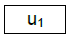Markreservat för allmännyttiga underjordiska ledningar. Kvartersmark, PBL 4 kap. 6 §

Ett markreservat begränsar användningen av området och ska enbart användas av ledningar för allmännyttigt ändamål.

Eon Energisystem har befintliga ledningar i marken som behöver skyddas i kommande exploatering. Ett u-område ger ledningsägaren möjlighet att bibehålla det ledningsstråk som finns i marken inom angivet u-område.

Övrigt
Tillägg till planbestämmelse för detaljplan inom Söderköpings innerstad (Kulörprogram för miljöregelområdet), 0582-P94/59, är gällande för fasader med puts eller trä, PBL 4 kap.

För att bibehålla den traditionella kopplingen till kulturmiljön ska Tillägg till planbestämmelse för detaljplan inom Söderköpings innerstad (Kulörprogram för miljöregelområdet) vara gällande inom hela planområdet för fasader med trä eller puts.

Detta är en rekommendation från kulturmiljöutredningen som tillämpas för att undvika avvikande material och färgsättning för att anpassa den nya möjliga byggnationen till den kulturhistoriska kontexten.
Längs med Järnvägspromenaden finns det en allé. Alléer omfattas av det generella biotopskyddet enligt 7 kap. 11 § MB. Kontakt ska tas med Länsstyrelsen i Östergötland vid åtgärder som påverkar allén. PBL 4 kap.

Tomtindelning 0582K-368 upphävs för Norrtull 2, 13, 16, 18, 21, 22, 23, 24 och 25, PBL 4 kap.

Tomtindelning 0582K-662 upphävs för Norrtull 19 och 20, PBL 4 kap.

Genom övergångsbestämmelser mellan lagstiftningar som reglerat bebyggelse genom åren räknas tomtindelningar numera som planbestämmelse och ska vägas in i en eventuell bygglovsprövning där tomtindelningen finns. Tomtindelningen kan även innebära att det inte är möjligt med fastighetsbildning. För att underlätta en framtida användning av marken, fastighetsbildning och bygglovsprövningar framgent upphävs de två tomtindelningarna i sin helhet.

Villkor för startbesked
Startbesked får inte ges för byggnation förrän sanering minst de krav som gäller för känslig markanvändning (KM) har kommit till stånd., PBL 4 kap. 14 § 1 st 1 p.

Nybyggnation får inte komma till stånd innan marken har sanerats från de markföroreningar som finns. Bostäder är att betrakta som känslig markanvändning.

Genomförandebeskrivning
Avsnittet med genomförandefrågorna omfattar de aktiviteter som behövs för att genomföra planen. Avsnittet redovisar de organisatoriska, fastighetsrättsliga, ekonomiska och tekniska åtgärder som krävs för att på ett samordnat och ändamålsenligt sätt genomföra detaljplanen samt fastighetskonsekvenser. Det framgår när, hur och på vilket sätt planen ska genomföras. Det klarläggs även vem som är ansvarig för olika delar av genomförandet och vilka ekonomiska förutsättningar som finns.

Denna del av planhandlingen har ingen självständig rättsverkan utan ska endast vara vägledande vid genomförandet av detaljplanen.

Organisatoriska frågor
När detaljplanen vunnit laga kraft kan ansökan om lov och lantmäteriförrättningar enligt detaljplanen prövas.

Genomförandetid
Genomförandetiden är 5 år från den dag detaljplanen vinner laga kraft. En kort genomförandetid bedöms vara lämplig inom Söderköpings tätort där markanvändningen inte bör fastställas under allt för lång tid. I framtiden kan det till exempel uppstå behov av att ändra markanvändningen till annat ändamål.

Med genomförandetid avses den tid då fastighetsägarna har en garanterad rätt att bygga enligt detaljplanen. Under genomförandetiden får detaljplanen inte ändras utan att synnerliga skäl föreligger. Om detaljplanen behöver ändras eller upphävas under genomförandetiden har fastighetsägaren rätt till ersättning för förlorande rättigheter (exempelvis för förlorad byggrätt). Efter genomförandetidens utgång fortsätter detaljplanen att gälla, men den kan då ändras eller upphävas utan att fastighetsägare eller rättighetshavare har rätt till ersättning.

Markägoförhållanden
Marken inom planområdet ägs av:
Norrtull 13, Söderköpings kommun
Norrtull 19, Söderköpings kommun
Söderköping 2:84, Söderköpings kommun

Förutom för de redan listade fastigheterna ägs mark berörda av tomtindelningarna av privata fastighetsägare.

Tomtindelning | Fastighet
0582K-368 | Norrtull 2
 | Norrtull 13
 | Norrtull 16
 | Norrtull 18
 | Norrtull 21
 | Norrtull 22
 | Norrtull 23
 | Norrtull 24
 | Norrtull 25
0582K-662 | Norrtull 19
 | Norrtull 20

Huvudmannaskap och ansvarsfördelning
Söderköpings kommun är huvudman för allmän plats (gata) inom planområdet. Det innebär att kommunen ansvarar för utbyggnad, drift och underhåll av allmän plats inom planområdet.

Respektive fastighetsägare/byggherre bekostar och ansvarar för samtliga åtgärder gällande byggande, drift och underhåll inom kvartersmark.

Utbyggnad av anläggningar för vatten, avlopp och dagvatten
Planområdet ingår i kommunens verksamhetsområde för vatten, spillvatten och dagvatten. Söderköpings kommuns VA-avdelning är huvudman för allmänna vatten-, spillvatten- och dagvattenledningar med tillhörande anläggningar, och ansvarar för dess utbyggnad, drift och underhåll fram till anvisad förbindelsepunkt.

El, tele etc.
Eon Energidistribution är huvudman för elnätet och TeliaSonera Access AB är huvudman för telenätet. Huvudman för fjärrvärmenätet är Eon Energisystem. Respektive huvudman svarar för ledningarnas drift och underhåll fram till leveranspunkten. Respektive byggherre ansvarar för att kontakta berörd ledningsägare innan åtgärder vidtas som påverkar ledningsägarnas anläggningar. Eventuell flytt av ledningar bekostas av byggherrarna.

Avtal

Avsiktsförklaring
En avsiktsförklaring avseende marktilldelning har tecknats med Riksbyggen ekonomisk förening. Avtalet reglerar villkor för markanvisning och efterföljande marköverlåtelseavtal.

Marköverlåtelseavtal
Marköverlåtelseavtal i enlighet med avsiktsförklaringen kommer att tecknas efter det att detaljplanen vunnit laga kraft och fastighetsbildningen är genomförd.

Fastighetsrättsliga frågor

Fastighetsbildning
Detaljplanen medför att del av fastigheten Söderköping 2:84 kommer att fastighetsregleras till Norrtull 13 respektive 19 i enlighet med föreslagen användning i detaljplanen. Detaljplanen medför även att del av fastigheten Norrtull 13 kommer att fastighetsregleras till Söderköping 2:84.

Detaljplanen innehåller inga bestämmelser om fastighetsindelning.

Detaljplanen medför att nedanstående åtgärder behövs för att fastigheterna och deras gränser ska överensstämma med detaljplanen.

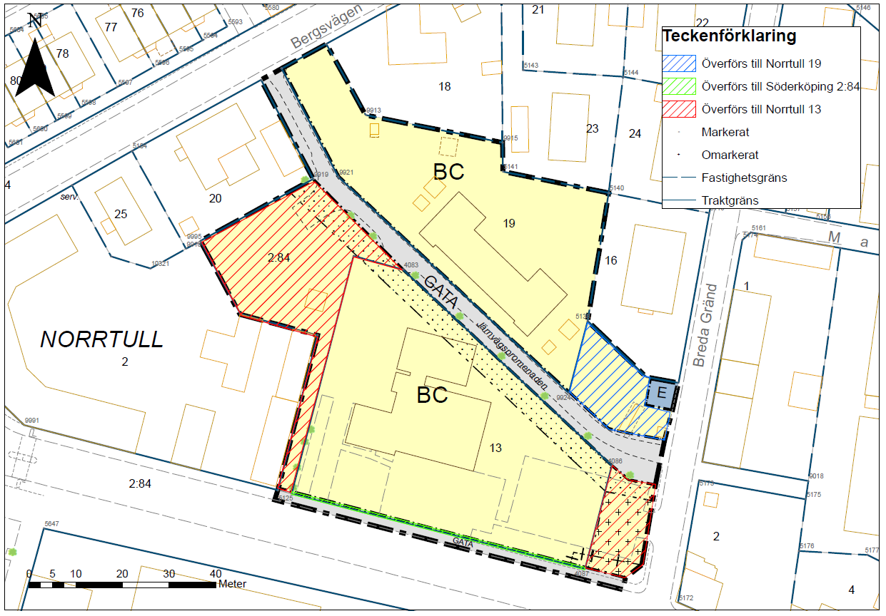
Fastighetskonsekvenskarta. Visar en beskrivning de av fastighetskonsekvenser som planförslaget innebär. Respektive förändring beskrivs i detalj i avsnittet nedan. Källa: Söderköpings kommun

Fastighetsreglering allmän plats
Följande mark är utlagd som allmän plats i planförslaget och ska genom fastighetsreglering föras över till lämplig fastighet ägd av kommunen:

- Del av fastigheten Norrtull 13 ska överföras till fastigheten Söderköping 2:84 för gata, se fastighetskonsekvenskartan.

Kommunen äger båda berörda fastigheterna vid överföringstillfället.

Fastighetsreglering Kvartersmark
Följande fastighetsreglering är nödvändig för att anpassa fastighetsgränserna till planförslaget:

- Del av fastigheten Söderköping 2:84 ska överföras till Norrtull 19, se fastighetskonsekvenskartan.
- Del av fastigheten Söderköping 2:84 ska överföras till fastigheten Norrtull 13, se fastighetskonsekvenskartan.

Kommunen äger berörda fastigheter vid överföringstillfället.

Servitut och ledningsrätt
Servitut är en rätt att på ett visst bestämt sätt använda en annan fastighet. Det kan till exempel röra sig om rätten att ta väg eller nyttja en brunn på en annan fastighet. Ett servitut kan också innebära att den andre fastighetens ägare förbinder sig att inte använda sin fastighet på visst sätt. Servitut kan därmed vara positiva eller negativa. Servitutsförhållandet gäller alltid mellan fastigheter. Annars benämns rättigheten som ett arrende eller en nyttjanderätt. Det finns två huvudtyper av servitut; avtalsservitut (avtal upprättas) och officialservitut (myndighetsbeslut).

Ledningsrätt är en servitutsliknande rättighet som kan upplåtas till förmån för både en juridisk person eller en fastighet. Ledningsrätt är precis som namnet antyder en rätt att använda någon annans mark för ledningsändamål. Ledningsrätt kan upplåtas för ledningar för allmänna ändamål, exempelvis data- och telekommunikationsledning samt vatten- och avloppsledningar. Ledningsrätt kan endast bildas av lantmäterimyndigheten.

Inverkan på befintliga rättigheter
Planförslaget innebär att följande rättighet berörs:

- Ledningsrätt för teleledning till förmån för TeliaSonera Access AB belastande Söderköping 2:84. Ledningsrätten påverkas inte av detaljplanen. Akt 0582-92/46.

Under planprocessen har sådana rättigheter hanterats som är registrerade i fastighetsregistret samt sådana som har bildats genom avtal och som har kommit till kommunens kännedom. Observera att rättigheter som har bildats genom avtal inte behöver vara inskrivna i fastighetsregistret för att vara giltiga. Sådana avtalsrättigheter har hittills inte varit kända under planprocessen, men kan komma att uppvisas av berörd part.

Behov av nya rättigheter
Inom de områden som i detaljplanen är reserverade för ett visst ändamål gäller inte automatiskt någon rättighet till följd av att detaljplanen har vunnit laga kraft. Upplåtelsen inom ett sådant markreservat måste ske vid lantmäteriförrättning eller genom skriftlig överenskommelse mellan berörda parter. Följande rättighet bör skapas:

- Inom u-markerat område på fastigheten Söderköping 2:84 finns befintliga ledningar tillhörande Eon. Dessa bör skyddas med en ledningsrätt.
- Inom fastigheten Söderköping 2:84 (E-område) bör det skapas en rättighet för elstation tillhörande Eon.

Ansökan om lantmäteriförrättning
När detaljplanen har vunnit laga kraft kan fastighetsrättsliga åtgärder ske. Ansökan om marköverföring genom fastighetsreglering samt bildande av ledningsrätt eller servitut inlämnas till lantmäteriet. Omprövning och inrättande av ledningsrätt söks av berörd ledningsägare. Fastighetsägaren ansvarar för att ansöka och bekosta de fastighetsbildningsåtgärder som krävs för att genomföra detaljplanen.

Tekniska frågor

Allmän plats
Allmän plats är sedan tidigare utbyggt.
Gator och parkering
Angöring sker via Ågatan samt Järnvägspromenden via Breda gränd.

Mot Bergsvägen finns en pollare som ska stå kvar för att hindra att angöring till planområdet sker från Bergsvägen. Järnvägspromenaden är främst en GC-väg och detta ska vara huvudsyftet framgent.

Bostädernas parkeringsbehov ska lösas inom kvartersmark. Allmän plats får inte tas i anspråk för boendeparkering.

Söderköpings kommun har ingen fastställd parkeringsnorm (parkeringstal). Utgångsläget är en parkeringsplats per lägenhet. Med utgångspunkt från fastighetens centrala läge med goda kommunikationsmöjligheter med närhet till kollektivtrafik och gång- och cykel bedöms dock ett lägre parkeringstal kunna prövas än en parkeringsplats per lägenhet. Exempelvis vid ett p-tal på 0,75 parkering per lägenhet, givet 50 lägenheter, innebär det att 38 parkeringsplatser behöver anordnas inom kvarteret. Bedömning kring antalet parkeringsplatser sker i samband med bygglovsprövningen.

Teknisk försörjning
Ledningar
Genom det aktuella området finns ledningar dragna i marken, inom allmän plats. Inom kvartersmarken finns dessutom ledningar för anslutning av de befintliga byggnaderna. I samband med utbyggnad i enlighet med detaljplanen måste dock dessa ledningar flyttas.
Vatten och avlopp
Inom planområdet finns allmänna ledningar för vatten och spillvatten utbyggda. Den nya bebyggelsen kommer att anslutas till det befintliga allmänna vatten- och spillvattennätet.
Dagvatten
Fördröjning av dagvatten ska ske i enlighet med kommunens dagvattenpolicy och principerna om lokalt omhändertagande av dagvatten samt de dagvattenutredningar som tagits fram för området.

För detaljerad information om dagvattenlösning hänvisas till dagvattenutredningen. Se även principlösningen vid figur 7.

Sammanfattningsvis föreslår utredningen att marken höjdsätts så att vattnet leds till avvattningsstråk, så som ett makadamdike eller skålat svackdike, innan dagvattnet släpps ut i de befintliga ledningarna. Avvattningsstråken ska dimensioneras så att vattnet fördröjs och renas. Eftersom markföroreningar påträffats i fyllnadsmassorna inom området så bör makadam- och svackdiken tätas för att minimera risken för att infiltrerande dagvatten skulle föra med sig föroreningar från jordmånen till grundvattnet. Om saneringsåtgärder vidtas, som exempelvis att fyllnadsmassorna byts ut mot rena jordmassor, är behovet av täta dikesstråk inte lika relevant.

Beroende på fördröjningsteknik kan det vara lämpligt med ett underjordiskt magasin, t.ex. kassettmagasin, för att skapa ytterligare fördröjningskapacitet. På grund av grundvattennivån i området kan magasinet behöva tätas för att förhindra att det blir stående grundvatten i magasinet. Magasinet bör även tätas med hänsyn till markföroreningar om inte saneringsåtgärder utförs.

En kupolbrunn kan även anläggs i områdets lågpunkt för att samla upp vattnet och sen leda ut det från planområdet.

Det mesta av dagvattnet leds ut från området och infiltrationen ner till grundvattnet är låg eftersom området består av lerjordar. Därför bedöms inte grundvattnet påverkas av föreslagen dagvattenlösning.

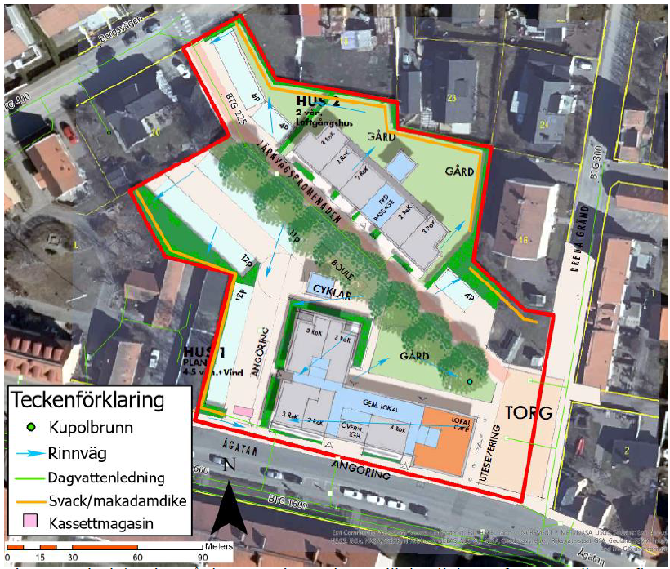
Figur 7 Principlösning på dagvattenhantering. Källa: Dagvattenutredning, Tyréns AB
Avfall
Avfallshanteringen ska ske i enlighet med kommunens föreskrifter och ska vara i anslutning till Ågatan eller Breda gränd.
El, tele, bredband
Befintliga ledningar och anläggningar ska bevaras i nuvarande läge i den mån det är möjligt. För utbyggnad av den planerade bebyggelsen kan dock befintliga ledningar påverkas vid byggnation. Hänsyn ska alltid tas till anläggningarnas läge och olägenheter för ledningshavare ska undvikas så långt som möjligt. Nya installationer för att tillgodose områdes-försörjningen av el, tele och bredband kommer att projekteras och förläggas till bostädernas läge. Nya ledningar ska i första hand placeras i det befintliga vägnätet.
Fjärrvärme
Detaljplanen medför inte några förändringar för befintliga ledningar. Nybyggnation kan anslutas till fjärrvärmenätet.

Byggnation
Störningar under byggtid
Gällande krav på byggbuller och materialhantering kommer att tillämpas för att minska störningarna under byggtiden.
Brandskydd
Fastighetsägarna ska redovisa att brandvattenförsörjningen är säkerhetsställd i samband med bygglov. Tillträde för räddningstjänstens fordon är tillgodosett. Byggherren ska redovisa att åtkomligheten är säkerhetsställd i samband med bygglovsansökan.
Radon
Åtgärder som krävs för att minska risken för radon är exempelvis mätningar, fläktar vid grunden för god ventilation och tät grund. Om det i byggnadsskedet visar sig finnas förhöjda radonhalter, vilket kan uppstå lokalt, ska byggnader som används för regelbunden vistelse uppföras på ett radonsäkert sätt. I detta fall rekommenderas radonsäker grundläggning.
Grundläggning
Då djup till berg är stort (>30 m) rekommenderas borrade kohesionspålar, det vill säga att pålarna ’förankras’ i den mantelfriktion som uppstår i jorden istället för att dess spetsar borras i fast friktionsjord eller berg. Inför pål-dimensionering krävs mer objektsspecifika geotekniska undersökningar när byggnaders placering, medförande laster och färdig golvhöjd är helt fastställt. Provpålning ska utföras innan slutgiltig pålningsmetod väljs.

På grund av närheten till befintlig bebyggelse och kulvert av Storån i Ågatan rekommenderas just borrade pålar då de ger mindre omgivningspåverkan i form av vibrationer. Inför byggnation ska en riskanalys med hänsyn till vibrationer genomföras där riskobjekt och påverkansområden inventeras och en kontrollplan upprättas med rekommenderade åtgärder. Detta främst på grund av att vibrationer kan ge sättningsskador på närliggande konstruktioner.

En enkel enplansbyggnad bedöms kunna grundläggas ytligt, exempelvis med kantförstyvad platta på mark. Dock bör objektsspecifika geotekniska undersökningar genomföras när byggnadens placering, medförande laster och färdig golvhöjd är fastställd för att grundläggningen ska kunna dimensioneras. Beroende på grundläggningsnivå kan kompensations-grundläggning bli aktuellt.

Grundläggning ska utföras frostskyddat och med fullgod dränering. Förekommande okontrollerad fyllning, eventuell mulljord eller torv bör skiftas ur innan grundläggning utförs.
Marksanering
Den miljötekniska markundersökning som Tyréns AB tagit fram visar att det generellt förekommer halter av metaller som överskrider Naturvårdsverkets riktvärde för känslig markanvändning (KM) vilket är det riktvärde som generellt ska tillämpas då markanvändningen planeras som bostäder. Därmed finns ett åtgärdsbehov.

Undersökningen visar också att petroleumföroreningen vid parkeringsplatsen behöver undersökas ytterligare för att kunna avgränsas. Även PFAS behöver utredas vidare för att det ska gå att säkerställa vilket åtgärdsbehov som finns och att det inte föreligger risker förknippat med exponering eller spridning.

Ytterligare markprover behövs också för att utreda åtgärdsbehovet samt planera för hur omfattande sanering som krävs i form av exempelvis schaktsanering och masshantering. Det behöver undersökas om de prover som nu tagits ger en representativ bild för området och detta kontrolleras genom ytterligare provtagning. Generellt sett ger tätare provtagning en mer kostnadseffektiv sanering.

All hantering av förorenade massor är anmälningspliktig verksamhet. Enligt 28 § förordningen om miljöfarlig verksamhet och hälsoskydd (SFS 1998:899) skall en anmälan om avhjälpande åtgärder lämnas in till och godkännas av tillsynsmyndigheten innan en sanering påbörjas.
Slutundersökning
Planområdet omfattas av L2010:3508 Stadslager, fornlämning RAÄ-nummer Söderköping 14:1, vilket är ett medeltida kulturlager från att staden grundades på 1200-talet.

Det är förbjudet att schakta och övertäcka stadslagret utan tillstånd från Länsstyrelsen i Östergötland (2 kap. kulturmiljölagen). En ansökan om slutundersökning för att möjliggöra ny byggnation har skickats in till Länsstyrelsen i Östergötland.

Ekonomiska frågor

Kommunalekonomiska konsekvenser
Kommunen får inkomster vid försäljning av kvartersmark. Vid en försäljning av marken tillkommer det kostnader för eventuella rivningsarbete, sanering av förorenad mark och slutundersökning av fornlämningar.

Serviceförvaltningen svarar för drift och underhåll av allmän platsmark i planförslaget. Förvaltningen kommer ej få utökade drift- och underhållskostnader i och med att allmänplats blir kvartersmark enligt planförslaget. Järnvägspromenaden planläggs fortsatt som allmän platsmark. Drift och underhåll av de allmänna platserna belastar den kommunala driftsbudgeten.

Planavgift
Ett plankostnadsavtal har tecknats mellan Kommunstyrelsen och Samhällsbyggnadsnämnden för att reglera kostnaderna för upprättande av detaljplan för området. Planavgift anses därmed erlagd och ingen planavgift tas därmed ut i samband med bygglovsprövningen.

Bygglovsavgift
När detaljplanen har vunnit laga kraft och genomförandetiden börjat har fastighetsägarna rätt att få bygglov i enlighet med detaljplanen. Bygglovavgiften debiteras enligt kommunens för tidpunkten gällande bygglovstaxa.

Kostnader för kvartersmark
Respektive fastighetsägare bekostar byggande, drift och underhåll inom kvartersmark. Fastighetsägarna får utgifter för eventuell rivning av befintliga byggnader inom planområdet.

Ersättning för nödvändiga marköverföringar, servitut med mera, bestäms i första hand genom förhandling mellan berörda fastighetsägare. Överenskommelse om ersättning kan läggas till grund för ansökan om fastighetsbildning. Om inte överenskommelse kan träffas kan lantmäteriet besluta om ersättning.

Förrättningskostnader
Förrättningskostnader uppstår i samband med lantmäteriförrättning. Förrättningskostnaderna beror på tidsåtgången och gällande förrättningstaxa. Fastighetsägaren står för kostnaden för lantmäteriförrättningar som krävs i och med genomförandet av detaljplanen.

Anslutningsavgifter
För anslutning till det allmänna VA-ledningsnätet ska avgift erläggas enligt kommunens vid varje tillfälle gällande VA-taxa.

Utbyggnad och drift av övrig teknisk försörjning (el och tele) finansieras av anslutnings- och brukaravgifter. För uppgift om kostnad för anslutning till respektive ledningsnät kontakta ledningshavarna.

Hur berör detaljplanen dig?
Konsekvenser för berörda fastighetsägare och rättighetshavare m.fl. redovisas nedan. Se även fastighetskonsekvenskarta. För mer information hänvisas till avsnittet Fastighetsrättsliga frågor.

Norrtull 2
Gällande tomtindelning upphävs.

Norrtull 13
Fastigheten planläggs för bostads- och centrumändamål.

Två delområden om totalt cirka 1 100 kvm regleras från Söderköping 2:84 och ett område om cirka 26 kvm regleras till Söderköping 2:84.

Norrtull 16
Gällande tomtindelning upphävs.

Norrtull 18
Gällande tomtindelning upphävs.

Norrtull 19
Fastigheten planläggs för bostads- och centrumändamål.

Ett område om cirka 280 kvm regleras från Söderköping 2:84.

Norrtull 20
Gällande tomtindelning upphävs.

Norrtull 21
Gällande tomtindelning upphävs.

Norrtull 22
Gällande tomtindelning upphävs.

Norrtull 23
Gällande tomtindelning upphävs.

Norrtull 24
Gällande tomtindelning upphävs.

Norrtull 25
Gällande tomtindelning upphävs.

Söderköping 2:84
Fastigheten planläggs för bostads- och centrumändamål samt för tekniska anläggningar.

Två delområden om totalt cirka 1 100 kvm regleras till Norrtull 13, ett område om cirka 26 kvm regleras från Norrtull 13 och ett område om cirka 280 kvm regleras till Norrtull 19.

Observera att frågor om rättigheter och om upplåtelse av mark prövas och beslutats slutligen av lantmäteriet.

Planeringsförutsättningar
Nedan beskrivs de förutsättningar som finns inom detaljplaneområdet och intill det. Sådant som har bidragit till detaljplanens utformning helt enkelt.

Kommunens tidigare ställningstaganden

Översiktliga planer
För planområdet gäller

- Översiktsplan för Söderköpings kommun 2015–2030, antagen av Kommunfullmäktige 2015-11-04 § 113
- Fördjupad översiktsplan för Söderköping stad, antagen av Kommunfullmäktige 2018-06-20 § 63

Planförslaget överensstämmer med intentionerna i gällande översiktsplan.
I gällande översiktsplan för Söderköpings kommun är Norrtull 13 och Norrtull 19 (tidigare beteckning Norrtull 17) utpekad som utvecklingsområde med ändamål för bostäder.

Gällande detaljplaner
För planområdet gäller följande detaljplan:
Kv. Forseman m.fl. Söderköpings kommun. Östergötlands län, 05-SÖD-525, lagakraft 1984-04-16.

Planen anger markanvändning Allmänt område för fastigheterna Norrtull 13 och 19 och har ett q i plankartan som avser särskild miljöhänsyn. Detaljplanen reglerar även våningsantal för bebyggelse.

Inom området för föreslagen ny detaljplanen reglerar även gällande detaljplan allmän plats Gata eller torg samt Park eller plantering. Området har även specialområde för Parkering. Genomförandetiden för gällande detaljplan har gått ut.

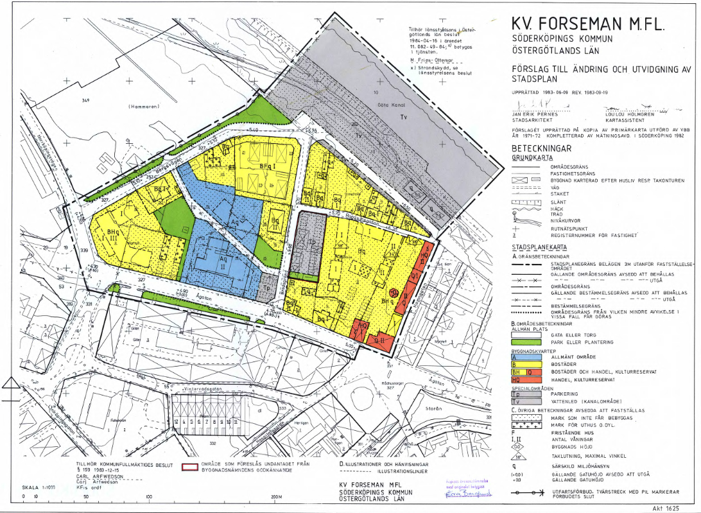
Figur 8. Detaljplan för kv. Forseman m.fl. Källa: Söderköpings kommun
Tillägg till planbestämmelser för detaljplaner inom Söderköpings innerstad (Kulörprogram för miljöregelområdet), 0582-P94/59, lagakraft 1994-10-11.

Tillägg till detaljplanen reglerar ny- och omfärgning av all bebyggelse samt byggteknik. Genomförandetiden för gällande tillägg till planbestämmelser har gått ut.
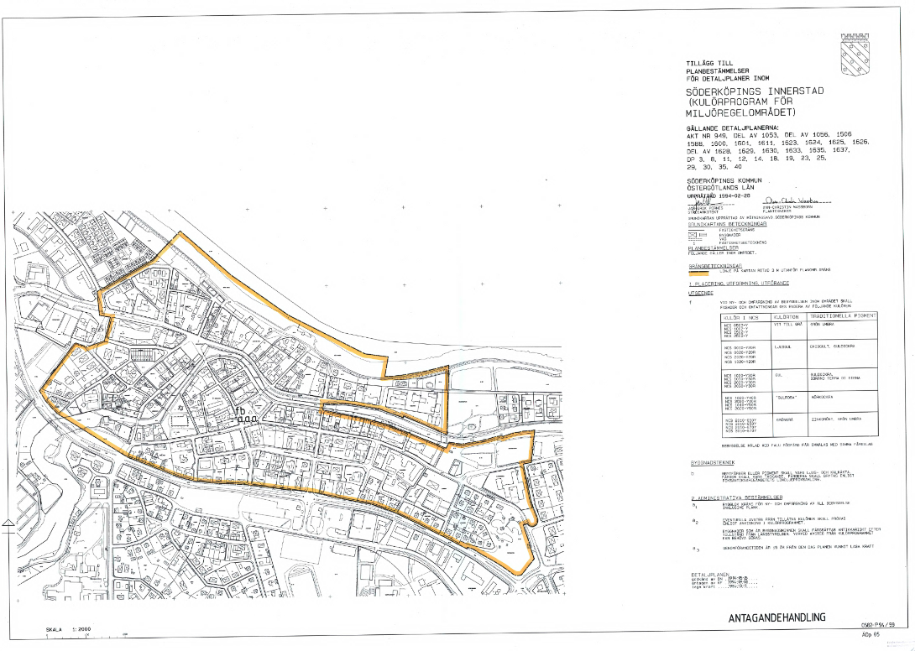
Figur 9. Tillägg till planbestämmelser för detaljplaner inom Söderköpings innerstad (Kulörprogram för miljöregelområdet) Källa: Söderköpings kommun
Tomtindelning, 0582K-369, lagakraft 1924-08-09.

Gällande för Norrtull 2, 13, 16, 18, 21, 22, 23, 24 och 25. Tomtindelningen är en planbestämmelse som säger hur fastigheterna inom planområdet ska vara utformade. Eftersom utformningen av de aktuella fastigheterna inte längre stämmer överens med tomtindelningen bedöms denna ha spelat ut sin roll.
Tomtindelning, 0582K-662

Gällande för Norrtull 19 och 20. Tomtindelningen är en planbestämmelse som säger hur fastigheterna inom planområdet ska vara utformade. Eftersom utformningen av de aktuella fastigheterna inte längre stämmer överens med tomtindelningen bedöms denna ha spelat ut sin roll.

Detaljplaneprogram
Ett planprogram för området har inte upprättats.

Övriga kommunala beslut och riktlinjer
Planförslaget bedöms inte strida mot övriga kommunala riktlinjer eller styrdokument.

Nationella intressen och mål

Riksintressen
Planområdet omfattas av riksintresse för kulturmiljövård – Söderköping [E66].

Motivering: Småstad belägen vid en uppgrundad havsvik och betydelsefull vattenled, som i planmönster, dominerade kyrkobyggnader och bebyggelsekaraktär ger en bild av en av hög- och senmedeltidens viktigaste städer.

Uttryck för riksintresset: Det i stort sett oförändrade medeltida gatunätet, den äldre tomtstrukturen, kyrkorna och deras dominerande roll i stadsbilden samt medeltida profanbyggnader, källare och andra lämningar. Den förindustriella stadens småskaliga träbebyggelse med gårdar och ekonomibyggnader. Stadens siluett och kontakten med vattnet, Ramunderberget och det omgivande landskapet.

Samhällsbyggnadsförvaltningens bedömning är att planförslaget inte innebär en påtaglig skada för riksintresset.

Planområdet ligger i utkanten av riksintresset och tidig bebyggelse har sedan tidigare rivits och präglats främst av bebyggelse från 1900-talets andra hälft. Kulturvärdet för den gamla brandstationen inom Norrtull 13 bedöms inte vara värdebärande för riksintresset för kulturmiljövård [E66] och ett genomförande av planförslaget antas därmed inte att påverka riksintresset negativt.

Nationella och regionala miljömål
Av Sveriges 16 miljökvalitetsmål har miljömålen God bebyggd miljö, Frisk luft och Giftfri miljö bedömts vara de som planförslaget berör till störst del.

God bebyggd miljö handlar om att städer, tätorter och annan bebyggd miljö ska utgöra en god och hälsosam livsmiljö samt medverka till en god regional och global miljö. Natur- och kulturvärden ska tas till vara och utvecklas. Byggnader och anläggningar ska lokaliseras och utformas på ett miljöanpassat sätt och så att en långsiktigt god hushållning med mark, vatten och andra resurser främjas.

Frisk luft handlar om att luften ska vara så ren att människors hälsa samt djur, växter och kulturvärden inte skadas.

Giftfri miljö handlar om att skydda människor, djur och växter från spridning av farliga ämnen.

Länsstyrelsen i Östergötland arbetar kontinuerligt med att följa upp de nationella miljömålen. Det innebär uppgifter inom hela miljömålsuppdraget, såväl uppföljning som mål och åtgärdsarbetet.

Den senaste årliga uppföljningen av miljöarbetet i länet visar att det inom urbana miljöer märks tilltagande målkonflikter, där förtätning leder till ökad utsatthet för buller, avgaser och miljögifter. I städer och tätorter är det vägtrafikens utsläpp som skapar problem. Bland åtgärderna lyfter länsstyrelsen betydelsen av transporteffektiv samhällsplanering och klimatlivet som viktiga. Åtgärder sker även för att främja gestaltning och god livsmiljö.

Mark och vatten

Natur och vegetation
Området är i nuläget bebyggt med tillhörande gräsmattor. Längs med Järnvägspromenaden finns träd av arten lind. Planområdet eller dess omedelbara närområde ingår inte i det kommunala naturvårdsprogrammet.

För planförslaget har kommunekolog i Söderköpings kommun gjort en initial naturvärdesbedömning. Bedömning från kommunekologen är området hyser relativt låga naturvärden. Längs med Järnvägspromenaden finns en trädallé av arten lind och naturvärdet för denna allé bedöms som höga. Alléer omfattas av det generella biotopskyddet enligt 7 kap. 11 § MB och eventuella dispenser beviljas av Länsstyrelsen i Östergötland.
Ekosystemtjänster
Detaljplaneområdet ligger inom värdetrakter för gräsmark, värdekärnor för ädellöv och värdenätverk för limniska arter, tall och triviallöv.

Värdetrakter syftar till att binda samma värdenätverk (som i sin tur består av flertalet värdekärnor), detta i syfte att binda samman viktiga livsmiljöer som ger förutsättningar för god spridning och överlevnad för djur- och växtlivet i omgivningen.

Markförutsättningar
Geoteknik och stabilitet
En geoteknisk utredning har genomförts för att klarlägga de geotekniska förhållandena inom planområdet. Området består främst av glacial finlera med ett uppskattat jorddjup över 50 meter enligt Sveriges Geologiska Undersökning (SGU). I utredningen framkommer det att:

- Fyllning av silt, lera, grus och humusjord förekommer ned till cirka 0,5–1 meter under markytan. Under fyllningen fortsätter siltig lera ned till cirka 2 meter under markytan vilken övergår till lerig gyttja/gyttjig lera som förekommer ned till cirka 8–10 meter under markytan. Jordprover är ej upptagna djupare än 8 meter dock tolkas lera fortsätta ned till cirka 30–35 meter under markytan. Leran kan även fortsättningsvis ha innehåll av gyttja men även silt och sand på större djup.

- Inom undersökningsområdet har stora jorddjup påträffats (>30 meter) och någon exakt pålstoppsnivå har ej kunnat fastställas.

- Avståndet från undersökningsområdet till Storån är cirka 150 meter och bedöms ej aktuellt att utreda ur stabilitetssynpunkt. Inom undersökningsområdet förekommer lerjordar med extremt låg till låg relativ hållfasthet. Risk för skred bedöms ej förekomma med dagen marknivåer, däremot kan lokala stabilitetsrisker skapas i samband med schaktarbeten eller fyllningsarbeten vilket ska beaktas innan arbete utförs.

- Grundvattennivåer inom området tolkas förekomma mellan cirka 0,5–2 meter under markytan.

Förorenad mark
För detaljplanen har en miljöteknisk markundersökningen genomförts då det inom planområdet finns en brandstation som är tagen ur bruk och ett behov fanns därmed att undersöka föroreningshalter i omgivningen.

Genomförd undersökning har visat på att det generellt förekommer halter av metaller över aktuell riktvärdesnivå (KM) i fyllnadsmassor inom området. Kvicksilver förekommer i ett flertal punkter, bland annat inom förskolans verksamhetsområde. Uppmätta halter bedöms inte medföra några akuta risker, men det rekommenderas dock att åtgärder vidtas för att minska risker för exponering, både för barnen på förskolan och för personal. Den petroleumförorening som har påträffats inom den nuvarande parkeringsytan bedöms även behöva avgränsas. Detta för att säkrare utreda om det är en förorening inom befintlig fastighet eller om det är ett resultat av spridning från närliggande områden. Vidare bedöms den PFAS-halt som har noterats i jord och grundvatten behöva utredas vidare, för att säkerställa att det inte föreligger risker förknippat med exponering och/eller spridning.

Genomförd riskbedömning bygger på nuvarande och kommande markanvändning, men gäller ej för eventuella schaktningsarbeten. I samband med schaktarbeten ökar exponeringsrisken för befintliga föroreningar, genom att damning eller ökad förångning kan förekomma. I samband med schaktningsarbeten rekommenderas att en projektspecifik arbetsmiljöberedning tas fram. I samband med större markarbeten bedöms även en bedömning av hantering av eventuella överskottsmassor upprättas.

I Miljöbalkens 10 avsnitt 11 § framgår att den som äger eller brukar en fastighet skall underrätta tillsynsmyndigheten om det upptäcks en förorening på fastigheten och föroreningen kan medföra skada eller olägenhet för människors hälsa eller miljön. Att de ämnen och halter som
påvisats inom fastigheten utgör skada eller olägenhet för människors hälsa där den ligger bedöms inte som sannolikt, dock rekommenderas att rapporten delges tillsynsmyndigheten.

All hantering av förorenade massor är anmälningspliktig verksamhet. Enligt 28 § förordningen om miljöfarlig verksamhet och hälsoskydd (SFS 1998:899) skall en anmälan om avhjälpande åtgärder lämnas in till och godkännas av tillsynsmyndigheten innan en sanering påbörjas. En fördjupad markteknisk markundersökning krävs för att bedöma hur omfattande sanering som behövs.
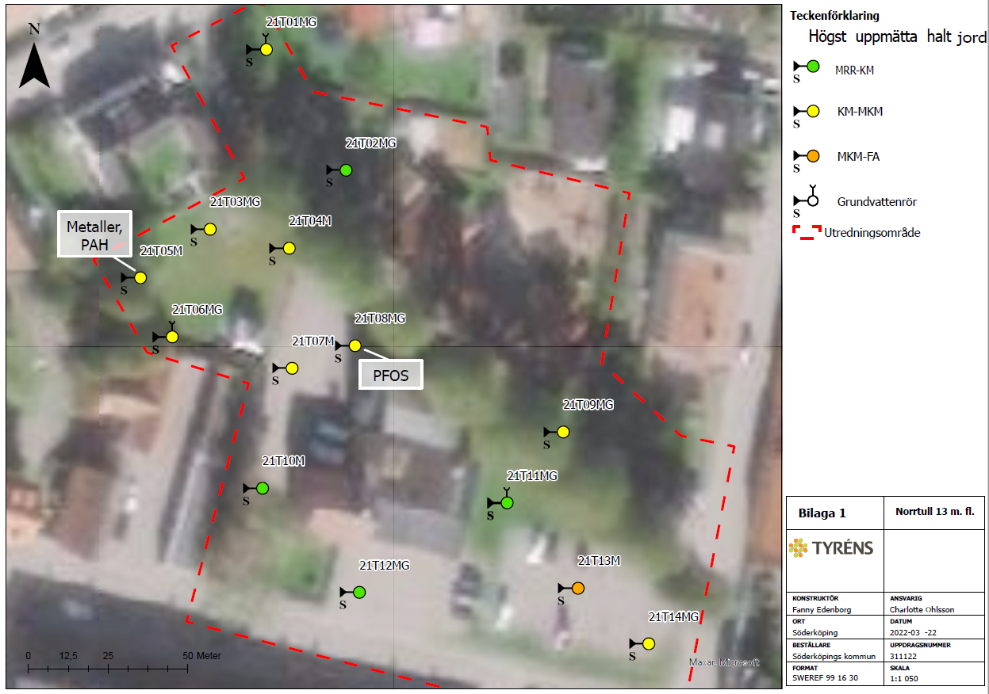
Figur 10 Provtagningspunkter. Källa: Miljöteknisk markundersökning, Tyréns Sverige AB.

Dagvatten
Enligt Söderköping kommuns VA-policy ska dagvatten som uppstår på kvartersmark i första hand tas omhand inom kvartersmark. När det i undantagsfall krävs används fördröjning på allmän plan och avledning i ledningsnätet. Dagvattnet ska även reduceras, fördröjas, renas och regleras så att belastningen på recipienter och ledningsnätet begränsas.

Enligt den dagvattenutredning som tagits fram för planärendet framkommer det att vid stora skyfall så klarar inte dagvattennätet av att hantera allt dagvatten vilket leder till avrinning via markytan. Den största delen av dagvattnet som hamnar inom planområdet och inte tas upp av ledningsnätet vid extrema skyfall kommer rinna söder ut på Ågatan och sen västerut till Lillån. Det regn som kommer i nordvästra delen av planområdet rinner ut på Bergsvägen och sen sydväst till Lillån. När dagvattnet når Lillån rinner det sen i en kulvert tillbaka österut under Ågatan och ut i Storån.
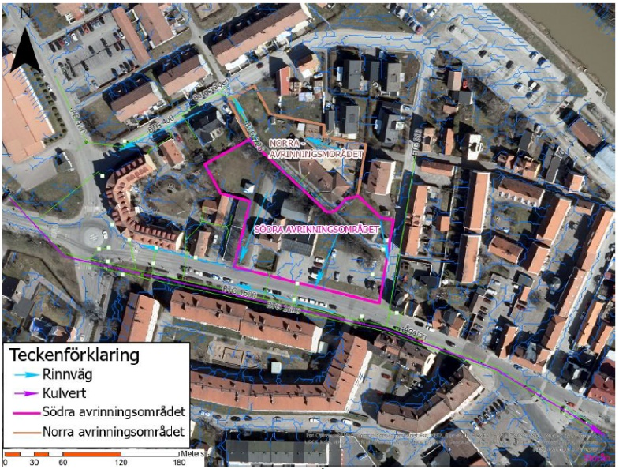
Figur 11 Rinnvägarna inom planområdet. Källa: Dagvattenutredning © Scalgo & ortofotot taget 2019 är hämtat från lantmäteriet via Scalgo, Tyréns Sverige AB.

Översvämning och skyfall
Översvämningsrisken har studerats för området där det framgår att nordöstra delen av planområdet riskerar att få stående vatten på upp till 1 – 2 decimeter på djupaste stället vid ett 100-årsregn. Det finns 2 områden öster om planområdet där det finns risk att en större mängd vatten samlas. Där beräknas vattendjup på flera decimeter kunna uppstå men det berör inte planområdet.

Efter observationer från platsbesöket så bedöms det att vattensamlingen, söder om byggnaden med adress Breda gränd 3, inte kommer uppstå utan mer troligen kommer vattnet rinna längs vägen och ansamlas på Ågatan.

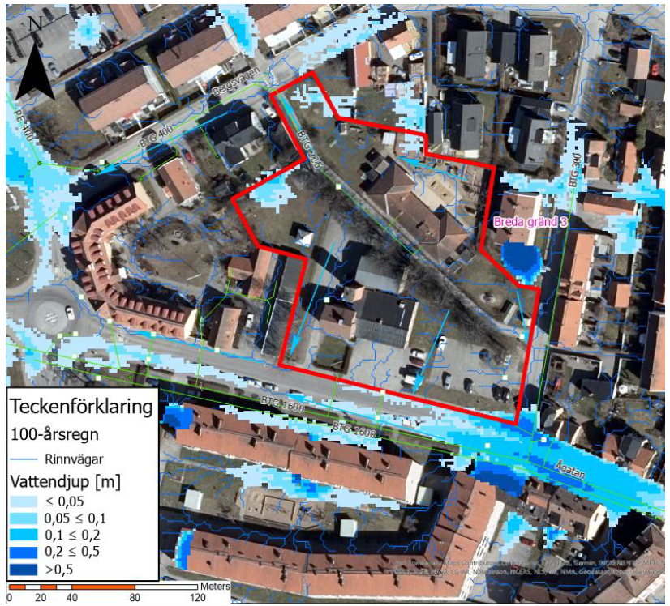
Figur 12 Ytor om riskeras att översvämmas vid ett 100-årsregn. Källa: Dagvattenutredning © Scalgo & ortofoto taget 2019 är hämtat från lantmäteriet via Scalgo, Tyréns Sverige AB.

Dricksvatten och avlopp
Området omfattas av Söderköping kommuns verksamhetsområde. Befintlig byggnation i området är anslutet till det kommunala ledningsnätet. Bedömning från VA-kontoret är att det finns kapacitet för tillkommande bostäder.

Miljökvalitetsnormer vatten
Recipienten för dagvattnet från planområdet är Storån (id-beteckning enligt VISS WA48538201). Den har idag en måttlig ekologisk status och uppnår ej god kemisk status. Övergödning och morfologiska förändringar påverkar den ekologiska statusen. Klassningen ej god kemisk status beror på att halterna av bromerad difenyleter och kvicksilverföreningar är för stora. Den största anledningen till de höga halterna beror på atmosfärisk deposition och problemet gäller i stort sett alla svenska vattendrag och bedöms ha en sådan omfattning att det idag saknas teknisk förutsättning för att åtgärda (VISS).

Bedömningen är att miljökvalitetsnormerna för vatten inte kommer att försämras till följd av planförslaget med förslagna åtgärder i dagvattenutredningen.

Miljöförhållanden, risk och säkerhet

Ljudmiljö och buller
För planförslaget har en trafikbullerutredning genomförts. Utredningen visar att området är utsatt från buller främst från Ågatan, Bergsvägen, Norrköpingsvägen samt Breda gränd. E22:an passerar cirka 300 meter från planområdet, dock planerar Trafikverket en ny sträckning väster om staden.

Enligt Förordning (2015:216) om trafikbuller vid bostadsbyggnader bör buller från spårtrafik och vägar inte överskrida 60 dBA ekvivalent ljudnivå vid en bostadsbyggnads fasad, och 50 dBA ekvivalent ljudnivå samt 70 dBA maximal ljudnivå vid en uteplats om en sådan ska anordnas i anslutning till byggnaden. Samma värden gäller för bostadsbyggnader om högst 35 kvadratmeter men ekvivalentnivån vid fasad är istället 65 dBA.

Beräkningar från utredningen visar att riktvärden enligt Förordning (2015:216) om trafikbuller vid bostadsbyggnader, men ändring SFS 2017:359 kan innehållas för planerads bostadsbebyggelse inom planområdet. Det finns förutsättningar för att fritt planera bostäder inom föreslagen byggnadsutformning.

Miljökvalitetsnormer för buller
Miljökvalitetsnormer för buller bedöms inte riskeras att överskridas.

Luftkvalitet
Utifrån de förutsättningar som finns i nuläget, med måttlig trafik och inga instängda bebyggda områden, bedöms luftkvaliteten som god och miljökvalitetsnormerna för utomhusluft riskerar inte att överskridas till följd av att planförslaget genomförs.

Miljökvalitetsnormer för luft
Miljökvalitetsnormer för luft bedöms inte riskeras att överskridas.

Farligt gods
Befintligt vägnätverk invid planområdet utgör inte en led för farligt gods och utgör därmed inte en risk för människor hälsa och säkerhet. Planförslaget bedöms inte förändra den bedömningen.

Radon
Boverkets byggregler anger att gränsvärdet för radonhalt och gammastrålning i nya byggnader är 200 Bq/m³ inomhusluft respektive 0,3 µSv/h. Detta gäller för rum där människor vistas mer än tillfälligt.

Byggherren ansvarar för att dessa regler uppfylls vilket medför att kontrollplanen i flertalet fall har kontrollpunkter för förebyggande radonåtgärder. Att redan i ett tidigt skede i byggprocessen undersöka hur mycket markradon som finns är i regel ekonomiskt fördelaktigt.

SGU:s kartläggning av gammastrålning från uran visar höga nivåer i området. I kombination med de täta markerna bedöms området ha en hög risk avseende radoninnehåll i marken.

För förskolan Snigeln har det sedan tidigare protokoll på radonmätningar där mätningarna 2018 låg på <30 Bq/m². Rekommendationen är att mätning av radon i bostäder ska ske minst vart tionde år, efter ombyggnation inomhus eller åtgärder av ventilation.
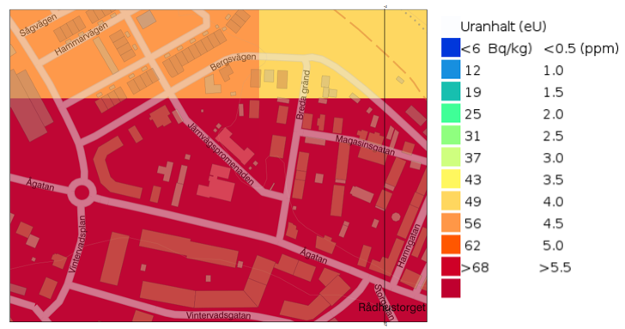
Figur 13 Kartering av gammastrålning uran, även känt som radon. Källa: SGU:s karttjänst 2022-02-03

Gestaltning och kulturvärden

Fornlämningar och kulturminnen
Planområdet omfattas av L2010:3508 Stadslager, fornlämning RAÄ-nummer Söderköping 14:1, vilket är ett medeltida kulturlager från att staden grundades på 1200-talet. För närområdet har det skett ett flertal arkeologiska utredningar över tid. Utbredning av dessa går att se i figur 14.

På grund av det medeltida kulturlagret har en arkeologisk förundersökning genomförts. Undersökningen genomfördes av Arkeologikonsult under 2020 (rapport 2020:3383, Medeltida gränder och byggnader i Söderköping). Utbredningen av undersökningsområdet går att se i figur 15, tillsammans med de fynd som påträffades under schaktarbetet.

Sammanfattningsvis visar undersökningen att det finns lämningar inom hela planområdet. I undersökningsområdets södra delar finns det spår av det äldsta ianspråktagandet för bebyggelse av mark. I den östra delen av undersökningsområdet är kulturlagertillväxten mäktigast med fyndmaterial som visar aktivitet så tidigt som i mitten av 1200-talet.

Generellt gäller att fornlämningar är skyddade enligt kulturmiljölagen. Den som exploaterar ett område ska se till att påverkan eller skador på kulturmiljön helst undviks eller begränsas. Det är enligt lagen förbjudet att rubba, avlägsna, gräva ut eller täcka över (genom bebyggelse), plantera eller på annat vis ändra eller skada en fast fornlämning.

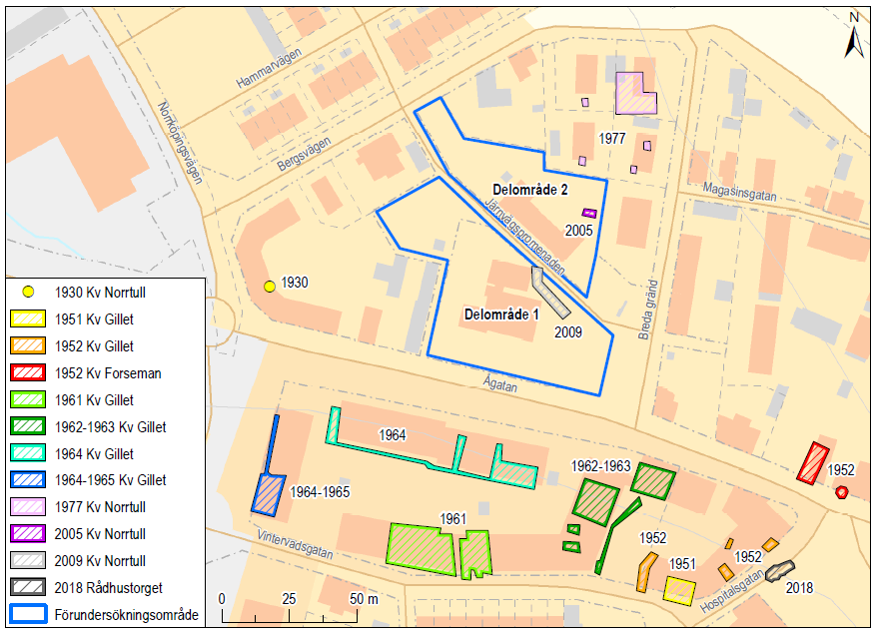
Figur 14 Tidigare undersökningar i närområdet. Källa: Jan Kockum, Medeltida gränder och byggnader i Söderköping, Arkeologikonsult.
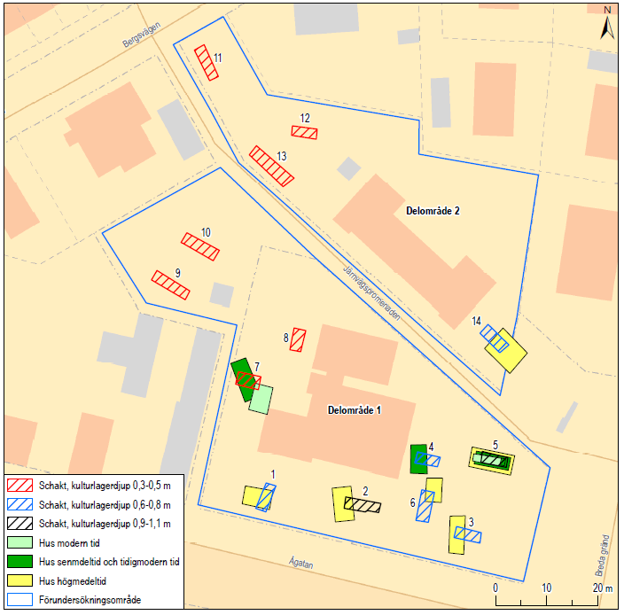
Figur 15 Undersökningsområde med kulturlagerdjup för respektive schakt samt påträffade bebyggelsespår schablonmässigt markerat. Källa: Jan Kockum, Medeltida gränder och byggnader i Söderköping, Arkeologikonsult.

Bebyggelse
En kulturmiljöutredning har genomförts för planarbetet. I kulturmiljöutredningen framgår det att Norrtullområdet utgjorde en del av den medeltida stadskärnan i Söderköping. Dock var bebyggelsen glesare i Norrtullområdet som då var stadskärnans periferi.

Närområdet generellt är heterogent med bebyggelse från olika tidsepoker. I nuläget präglas Norrtull främst av bebyggelse från 1900-talets andra hälft. På den norra delen av planområdet ligger en enplansbyggnad för förskoleverksamhet från 1980-talet.

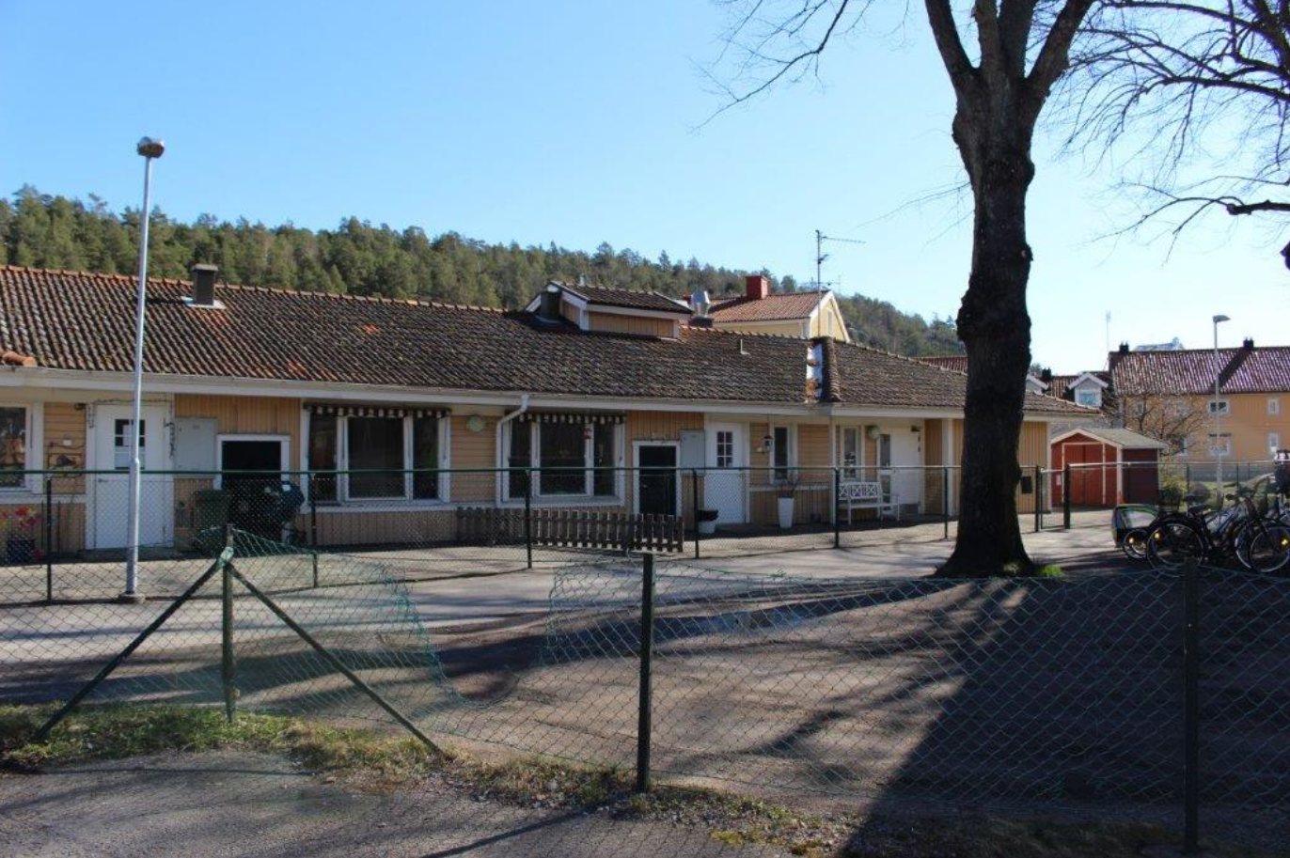
Figur 16 Förskolorna inom Norrtull 19. Källa: Emilia Borgarello, 2021-04-21
I planområdets södra del ligger den gamla brandstationen, en senfunktionalistisk byggnad med kulturvärden. Byggnaden och ritades av stadsingenjör Georg Friberg och uppfördes 1956 med en senare tillbyggd vagnhall på 1980-talet. Huvudbyggnaden är i två våningar under ett tegelklätt sadeltak. Fasaderna över sockeln är murade i rött håltegel i munkförband med något indragna enkla fogar.

Öster om huvudbyggnaden ligger vagnhallen vilken är en motbyggd envånings flygel. Vagnhallen har en fasad mot söder med fyra portar mellan pelare i tegel.

Brandstationen utgör ett landmärke i och den ingår i den bebyggelsemiljö man upplever när man rör sig mellan E22 och stadskärnan. Byggnaden är även väl synlig i gatulivet från Rådhustorget.

Den gamla brandstationen finns beskriven i samrådsversionen av tillägg till översiktsplan Kulturmiljöplan. I samrådsversionen står det att brandstationen har ett högt kulturhistoriskt värde genom sin ursprungliga karaktär och välbevarade detaljer. Vissa sentida förändringar och tillägg av detaljer har dock tillkommit.

Bedömningen från utredningen är att brandstationen ligger i ett gränsland för att vara bebyggelse som bör bevaras enligt PBL 9 Kap 34 § men belyser inte särskilt de utpekade värden för särskilt värdefull byggnad enligt 8 kap. 13 § PBL i ett större perspektiv. På nationell nivå finns betydligt mer kulturhistoriskt värdefulla brandstationsbyggnader. Värdet minskar även då byggnaden både interiört och exteriört är förändrad och den utgör inte en komplett helhetsmiljö. Utöver det framkommer det att slangtornet har stora stomskador. Utan slangtornet tappar brandstationen som helhet en stor del av sin identitet och bevarande av övriga byggnader ter sig tämligen intressant.

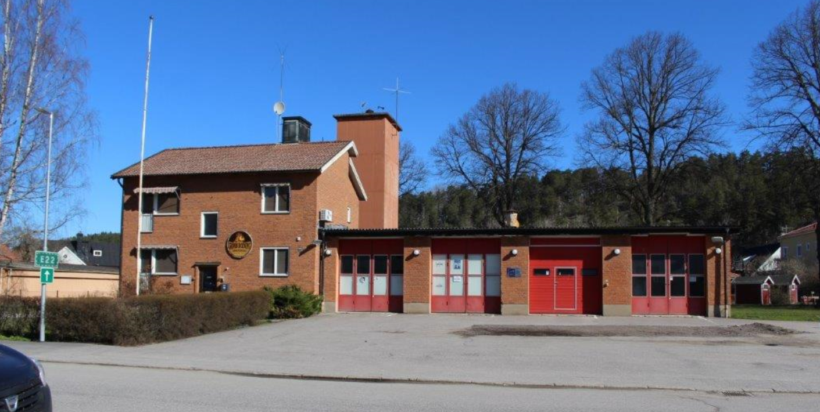
Figur 17 Gamla Brandstationen från Ågatan Källa: Emilia Borgarello, 2021-04-21
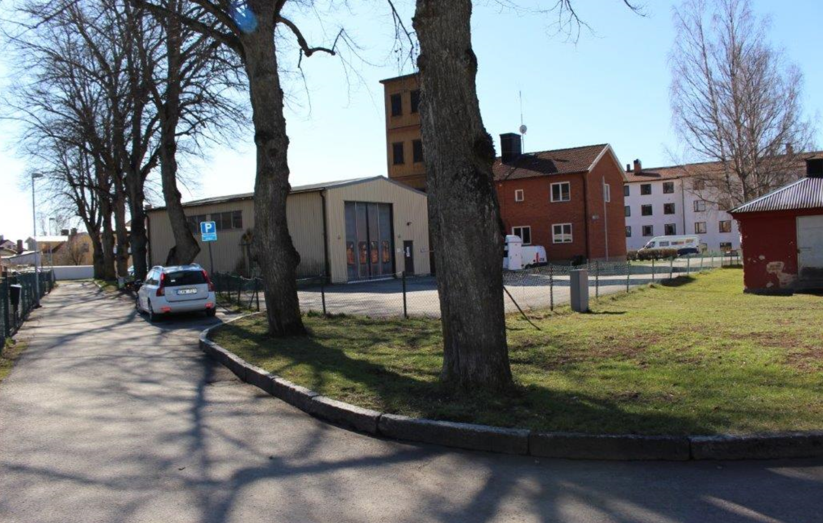
Figur 18 Gamla Brandstationen från Järnvägspromenaden. Slangtornet skymtas bakom trädet. Källa: Emilia Borgarello 2021-04-21

Gator och trafik
Kvarteret Norrtull ligger inom Söderköpings tätort med god framkomlighet och i närhet av kollektivtrafik. Planområdet avgränsas till stor del av befintlig väginfrastruktur. Söder om Norrtull 13 (Gamla brandstationen) finns Ågatan vilket förbinder både gamla och nya sträckningen av E22:an med stadskärnan i Söderköpings tätort. Ågatan är planområdets huvudsakliga angöring.

Väster och öster om planområdet finns Bergsvägen och Breda gränd som förbinder området till Göta kanal. Inom planområdet ligger Järnvägspromenaden. Planförslaget innebär inga förändringar i infrastrukturen.

Den allmänna parkeringen Breda Gränd ligger vid G:a Brandstationen och kommer att övergå till privat kvartersmark. Andra allmänna parkeringsplatser finns närmast vid parkeringsplatsen Kanalparkeringen, cirka 130 meter från planområdet och Fiskartorget, cirka 100 meter från planområdet.

En trafikbullerutredning genomförts som prognostiserar vägtrafik fram till år 2040. Antal fordon beräknas vara max 3000 på Ågatan till detta årtal. För mer information hänvisas till Trafikbullerutredning.

Väg | ÅDT 2040  (antal fordon) | Hastighet
E22, norr om Ågatan | 18 700 | 60/50
E22, söder om Ågatan | 21 800 | 50
Ågatan | 3 000 | 30
Norrköpingsvägen | 1 240 | 30
Bergsvägen | 880 | 30
Breda gränd | 350 | 30
Tabell 1 Trafikinformation för vägtrafik, prognosår 2040. Källa: Trafikbullerutredning, WSP Environmental Sverige

Teknisk försörjning
Vatten och avlopp, fjärrvärme, el, tele samt bredband finns utbyggt sedan tidigare. Se kapitlet Teknisk försörjning i genomförandebeskrivningen.

Avfall
Avfallshanteringen ska ske i enlighet med kommunens föreskrifter.

Offentlig service och kommersiell service
I gällande detaljplanen (05-SÖD-525) är marken inom planområdet planlagt som Allmänt område. Med allmänt området avses att marken/byggnaderna ska tjäna ändamål som tillkommer kommunen att tillgodose. Det innebär att den verksamhet som bedrivs inom byggnaderna ska vara för offentlig service.

I nuläget används den gamla brandstationen inom Norrtull 13 av en boxningsklubb som hyr lokaler av Söderköpings kommun. Inom Norrtull 19 finns föräldrakooperativet Snigeln. Den kommunala förskolan har genom beslut i Barn- och utbildningsnämnden 2021-03-24 § 21 stängt ner.

Planområdet ligger inom Söderköpings tätort med närhet till kommersiell och offentlig verksamhet. Genom planförslaget kommer kommersiell verksamhet att tillåtas inom planområdet.

Sociala aspekter
Området kring planområdet är karaktäriserat av både flerbostadshus, villor och radhus. Området är även en förlängning av centrum där det inom planområdet finns uppmärksammande sociala värden i form av boxningsklubb och förskoleverksamhet.

Bostäder är en annan typ av markanvändning för planområdet som innebär andra sociala värden än de nuvarande. Det blir en förskjutning till sociala värden för de boende snarare än för allmänheten. Inom planområdet planläggs det dock för centrumverksamhet vilket ökar användningsmöjligheterna för området. Järnvägspromenad blir även kvar som ett allmänt gångstråk.

Tillgänglighet
Området utgörs inte av några betydande nivåskillnader vilket möjliggör god tillgänglighet inom planområdet. Gatu-, gång- och cykelnätet är väl utvecklat vilket gör området väl tillgängligt för olika sorters trafikslag. Utformning och placering av entréer, avfallshantering med mera ska utformas enligt tillgänglighetskraven och hanteras i bygglovskedet.

Enligt plan- och bygglagen kap 8 ska nya byggnader vara tillgängliga och användbara för personer med nedsatt rörelse- eller orienteringsförmåga. Ny bebyggelse ska följa kommunens krav på tillgänglighetsanpassning samt föreskrifter och allmänna råd om utformning av byggnader som finns i Boverkets byggregler.

Trygghet
Trygghet enligt Boverkets definition är den känsla som utlöses när individen tolkar en fysisk miljös utformning och användning genom att sinnesintryck kombineras med såväl egna erfarenheter, som med andra individers eller mediers beskrivningar av risken för att utsättas för brott eller hotfulla situationer.

Trygghet är i stor grad en subjektiv känsla av platsen men planeringen av den fysiska miljön kan bidra till upplevelsen av trygghet.

Överblickbarhet och orienterbarhet är till exempel åtgärder i den fysiska miljön som kan bidra till att öka trygghetskänslan, men även naturlig övervakning vilket kan fås genom att ha rörelse i området under olika tider på dygnet.

G:a Brandstationen är i nuläget ett landmärke och i och med det centrala läget finns det relativt mycket rörelse i omgivningen. Genom planläggning av bostäder och centrumverksamhet kan rörelsemönstren öka under dygnets alla timmar. Åtgärder som kan implementeras under genomförandet av planförslaget är till exempel placering av entréer och fönster samt god gatubelysning längs med gångstråk.

Rekreation
Inom planområdet finns det inga direkta rekreationsmöjligheter utöver boxningsklubben i G:a Brandstationen. Närmaste grönområde för rekreation är Ramunderberget. Promenadleder finns även längs med Göta Kanal.

Barnperspektiv
Den 1 januari 2020 införlivades barnkonventionen i svensk lagstiftning. Detta innebär ett mer barnrättsbaserat synsätt i all offentlig verksamhet och synliggöra barns rättigheter. Kommunen har genom planmonopolet en särskilt viktig uppgift i att uppfylla barnkonventionen i den fysiska planeringen.

Genom att planlägga marken inom planområdet för bostäder minskas möjligheterna för hur marken kan användas. I gällande detaljplan (05-SÖD-525) är marken planlagd som Allmänt område, vilket innebär att olika verksamheter kan bedrivas så länge de tjänar ett ändamål som tillkommer stat eller kommun.

En skola är att anse som ett ändamål som tillkommer kommunen och inom Norrtull 19 har det under många år bedrivits förskoleverksamhet. Genom att planlägga för bostäder försvinner flexibiliteten som Allmänt område medför. I planbestämmelsen för bostäder ingår dock även förskola i begränsad omfattning inrymd i ett flerbostadshus enligt Boverkets vägledning.

I den Strategiska lokalresursplan 2020-2028 har en genomlysning av behovet av förskoleplatser i centrala staden genomförts. Bedömningen är att antalet förskolor i centrala staden är tillräckligt och att bygg- och demografiska prognoser pekar på minskade volymer. Kommunstyrelsen har sedan tidigare fattat beslut om att inte bedriva en kommunal förskola inom Norrtull 19.

Inom de centrala delarna av Söderköpings centrum finns det allmänna lekplatser som är utpekade i Lekplan för Söderköpings kommun 2016-2022 för utveckling.
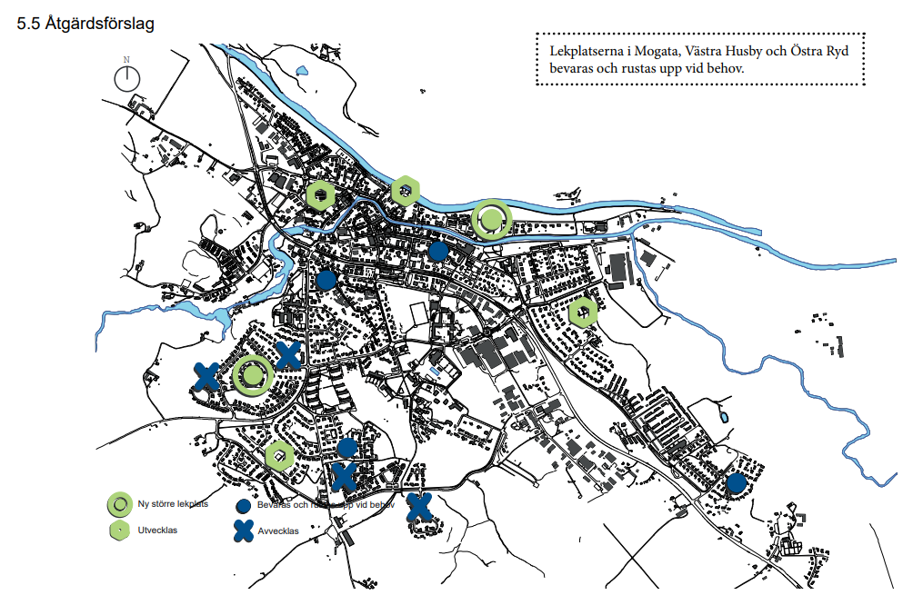
Figur 19 Karta över lekplatser som ska utvecklas och läggas ner Källa: Lekplan för Söderköpings kommun 2016-2022 s. 11

Miljökonsekvenser

Undersökning av betydande miljöpåverkan
En undersökning av betydande miljöpåverkan har genomförts för planförslaget. Bedömningen visar att detaljplanens genomförande inte antas medföra en betydande miljöpåverkan enligt 4 kap. 34 § plan och bygglagen samt 6 kap. 11 § miljöbalken. En miljökonsekvensbeskrivning behöver därför inte upprättas.

Detaljplanen bedöms vara förenlig med 3, 4 och 5 kap. miljöbalken.

Förutsatt att detaljplanen inte överklagas

